交通数据可视化综述

Wei Chen, Fangzhou Guo, and Fei-Yue Wang, Fellow, IEEE

翻译人 朱鑫栋 专业班级 电气1401 .

摘要：数据驱动的智能交通系统利用智能系统内部产生的数据资源来提高交通系统的性能，提供便捷可靠的服务。 交通数据是指在移动的车辆和物体上生成和收集的数据集。 数据可视化是表示数据集的分布和结构并揭示数据中隐藏模式的有效手段。 本文介绍了交通数据可视化的基本概念和流水线，提供了相关数据处理技术的概述，并总结了描述交通数据的时间，空间，数值和分类属性的现有方法。

关键词：交通，交通数据可视化，可视化分析，数据驱动的智能交通系统。

# 一 动机

所谓交通是指机动车辆，非机动车辆和行人在道路上的通行或通行，或乘客（例如地铁交汇处）的移动【1】。交通无处不在，可以发生在城市地区，土地，海洋，空中，甚至地下。随着运输系统的快速发展，交通已经成为人类生活的重要组成部分并且对人们的生活质量产生了深远的影响。例如，大约平均有40%的人每天至少需要花费1小时来通勤【2】。

在现代城市，大量人口和大量车辆造成问题，如拥堵，事故和空气污染。 解决这些问题的一系列努力已被证明是行之有效的，其中包括智能交通系统（ITS），公共交通系统，安全座椅安全带和安全气囊。 但是，越来越多的私家车极大地阻碍了交通管制的实现。 在这些解决方案中，ITSs被认为是有吸引力的，因为它们提高了跨平台的效率和功能，

具有先进信息技术的移植系统[3]。 特别是，由于收集到的数据的大小，数据在ITS中的作用变得至关重要。 这些数据包含信息，也可用于在ITS中产生新的功能和服务[2]。 数据驱动的ITS允许用户交互式地利用与交通系统有关的数据资源，并通过更方便可靠的服务访问和使用数据来提高交通系统的性能[2]。

数据可视化采用视觉通道来表示数据集[30]，将各种类型的数据转换为适当的可视化表示，以便高效地完成数据理解和分析。 数据可视化的优势在于将人的能力融入直观的可视化界面，从而将机器智能与人类智能相结合。 科学可视化，

信息可视化和可视化分析是数据可视化的三大领域。 科学可视化展示了空间域中物理或化学性质的结构和演变。 信息可视化侧重于抽象，非结构化和高维数据的表示，其中包括业务数据，社交网络数据和文本数据等。 [31]。 人工智能和数据分析的迭代，互动和动态整合建立了一种新颖的分析策略，即可视化分析[32]。 交通数据集通常是高维或时空的; 因此可视化交通数据大多采用信息可视化和可视化分析。

可视化和可视化分析对于高效率的数据驱动型ITS非常重要。 具体来说，交通数据可视化可以帮助理解移动物体（车辆）的行为以及发现交通，社会，地理空间乃至经济模式。 一般来说，分析系统由四个主要部分组成：数据收集，数据预处理和数据

查询和数据分析。 每个组件都需要专门的可视化技术 例如，可视化数据清理可以帮助用户转换数据，以便用于下游分析任务[33]。 其他过程如聚合和聚类也可以通过可视化界面来增强[25]，[34]。 需要用户友好的查询界面来检索所需的数据[14]。 此外，交通情况监测和交通模式识别被广泛研究用于智能控制和分析[11]，[35]。 考虑到现有交通数据分析应用的任务，交通数据可视化的任务可以分类如下：

* **交通情况的视觉监控** 有趣的事件可能隐藏在交通数据中，例如交通堵塞。 通过实时监控数据（例如，隧道或交叉路口的视频监控），实时交通状况。

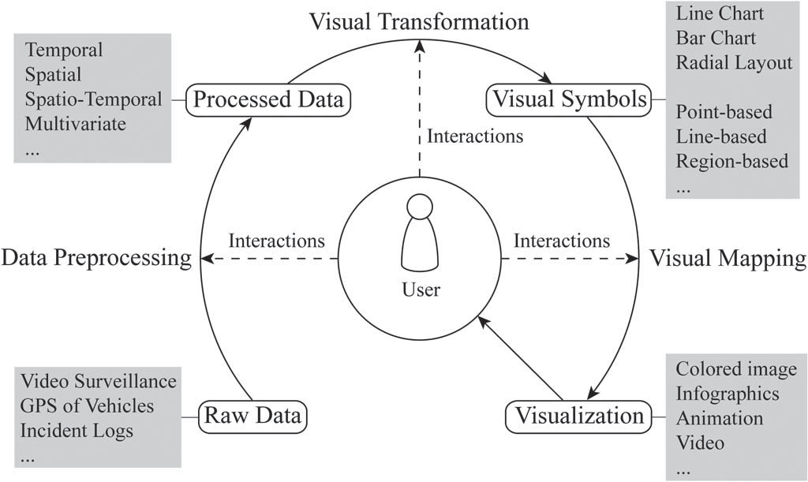

图1.流量数据可视化的概念流程图。

并且可以观察和跟踪综合事件，以了解长途交通堵塞的原因和机制。 一个例子是基于出租车轨迹的视觉分析系统[11]。

* **模式发现和聚类** 流量数据可视化的一个重要目标是发现对象的移动模式并将这些模式聚类。 这些模式反映了个人运动的特点，演变以及与其他参数的关联。 例如，Gennady Andrienko等人 [36]提出了一种交互式视觉聚类方法来分类大量物体的轨迹。
* **情境感知探索和预测** 数据分析任务可以分为两类：描述和预测。 许多分析系统都能够探索和解释交通状况，例如，视觉查询城市中的出租车行程[14]以及预测城市中大量汽车的轨迹[37]。
* **路线规划和建议** 交通规则和路线建议是ITS的重要组成部分。 数据驱动的控制和规划已被证明是有效的，以取得令人满意的结果。 将人的能力纳入分析过程可以进一步提高效率，如可视化辅助路线推荐系统[10]所证明的。

交通数据可视化系统通常包含四个数据状态和三个过程阶段，如图1中一般可视化流水线[38]的表示。数据流包括四个状态，即原始数据，已处理数据，视觉符号和可视化。 原始数据可以从不同的数据源收集，包括视频监控，车辆GPS和事件日志。 预处理的数据包含时间，空间，时空和多变量属性。 之后，执行视觉变换以将数据转换为适当设计和放置的视觉符号，例如折线图，条形图，圆点图和星形图等等。 最后，视觉符号和隐喻被映射成各种视觉通道（颜色，透明度，纹理等），并被组合成各种可视化形式，例如彩色图像，信息图表，动画和视频。 用户可以使用用户界面调制每个阶段的参数。 在数据预处理阶段，用户可以优化预处理通过迭代地调整参数来起作用。 在视觉转换阶段，用户可以转换和过滤数据以确定显示的数据。 在视觉映射阶段，用户可以操作视觉映射类型并与视觉符号交互。 这样，隐藏在数据中的模式和知识就可以很容易地被理解和发现。

本文的其余部分组织如下：第二部分介绍了交通数据和预处理技术的细节。 第三部分从时间，地点和其他汇总或扣除变量的角度阐述了各种可视化技术。 第四部分展示了可视化如何与分析技术相结合，以增强对交通数据的理解和挖掘。 最后，本调查结束，未来的工作在第五节中得到强调。

## 一、交通数据预处理

不同类型的交通数据需要不同的可视化和分析方法。 实际捕获的数据通常是原始的，错误的，并且包含不确定性，异常值，缺失值或不匹配的项目。 必须处理原始数据以进行可视化和分析。

1. 交通数据

交通数据是指交通车辆或道路上安装的监视器中的传感器生成和收集的数据集。 交通数据的例子包括车辆的GPS数据，GSM位置或人员移动的小区站记录以及监视设备的视频/图像/计数记录。 传感器的工作模式可以粗略地分为以下三类[39]，[40]：

* + **基于位置的。** 进入传感器范围后记录物体的位置。 例如，在交叉路口，视频监视设备捕捉行人的位置和移动方向，当且仅当他/她经过监视器时。
  + **基于活动的。** 当一个对象进行某种活动时，记录相关或派生的信息。 例如，当他/她拨打电话时，GSM用户的位置被自动记录。
  + **设备为主。** 对象携带的设备主动记录并发回位置信息和其他信息。 例如，带GPS设备的出租车每20秒向数据中心发送一次信号。

轨迹是最常见的交通数据形式。 轨迹包含记录运动时间线的时间信息和记录每个时间点位置的空间信息。 以前的研究集中在轨迹的可视化和分析上，包括[4]，[7]，[13]，[18]，[23]，[41] - [43]。 包括运动方向，方向改变[23]，运动速度[11]和速度改变[13]在内的其他类型的信息也可以被利用[39]。

事件日志基于事件并且包含诸如事件类型，事件位置和关于相关实体的其他信息的属性。

表一

交通数据的例子。 此处，N，C和T分别用于数字，类别和文字，分别

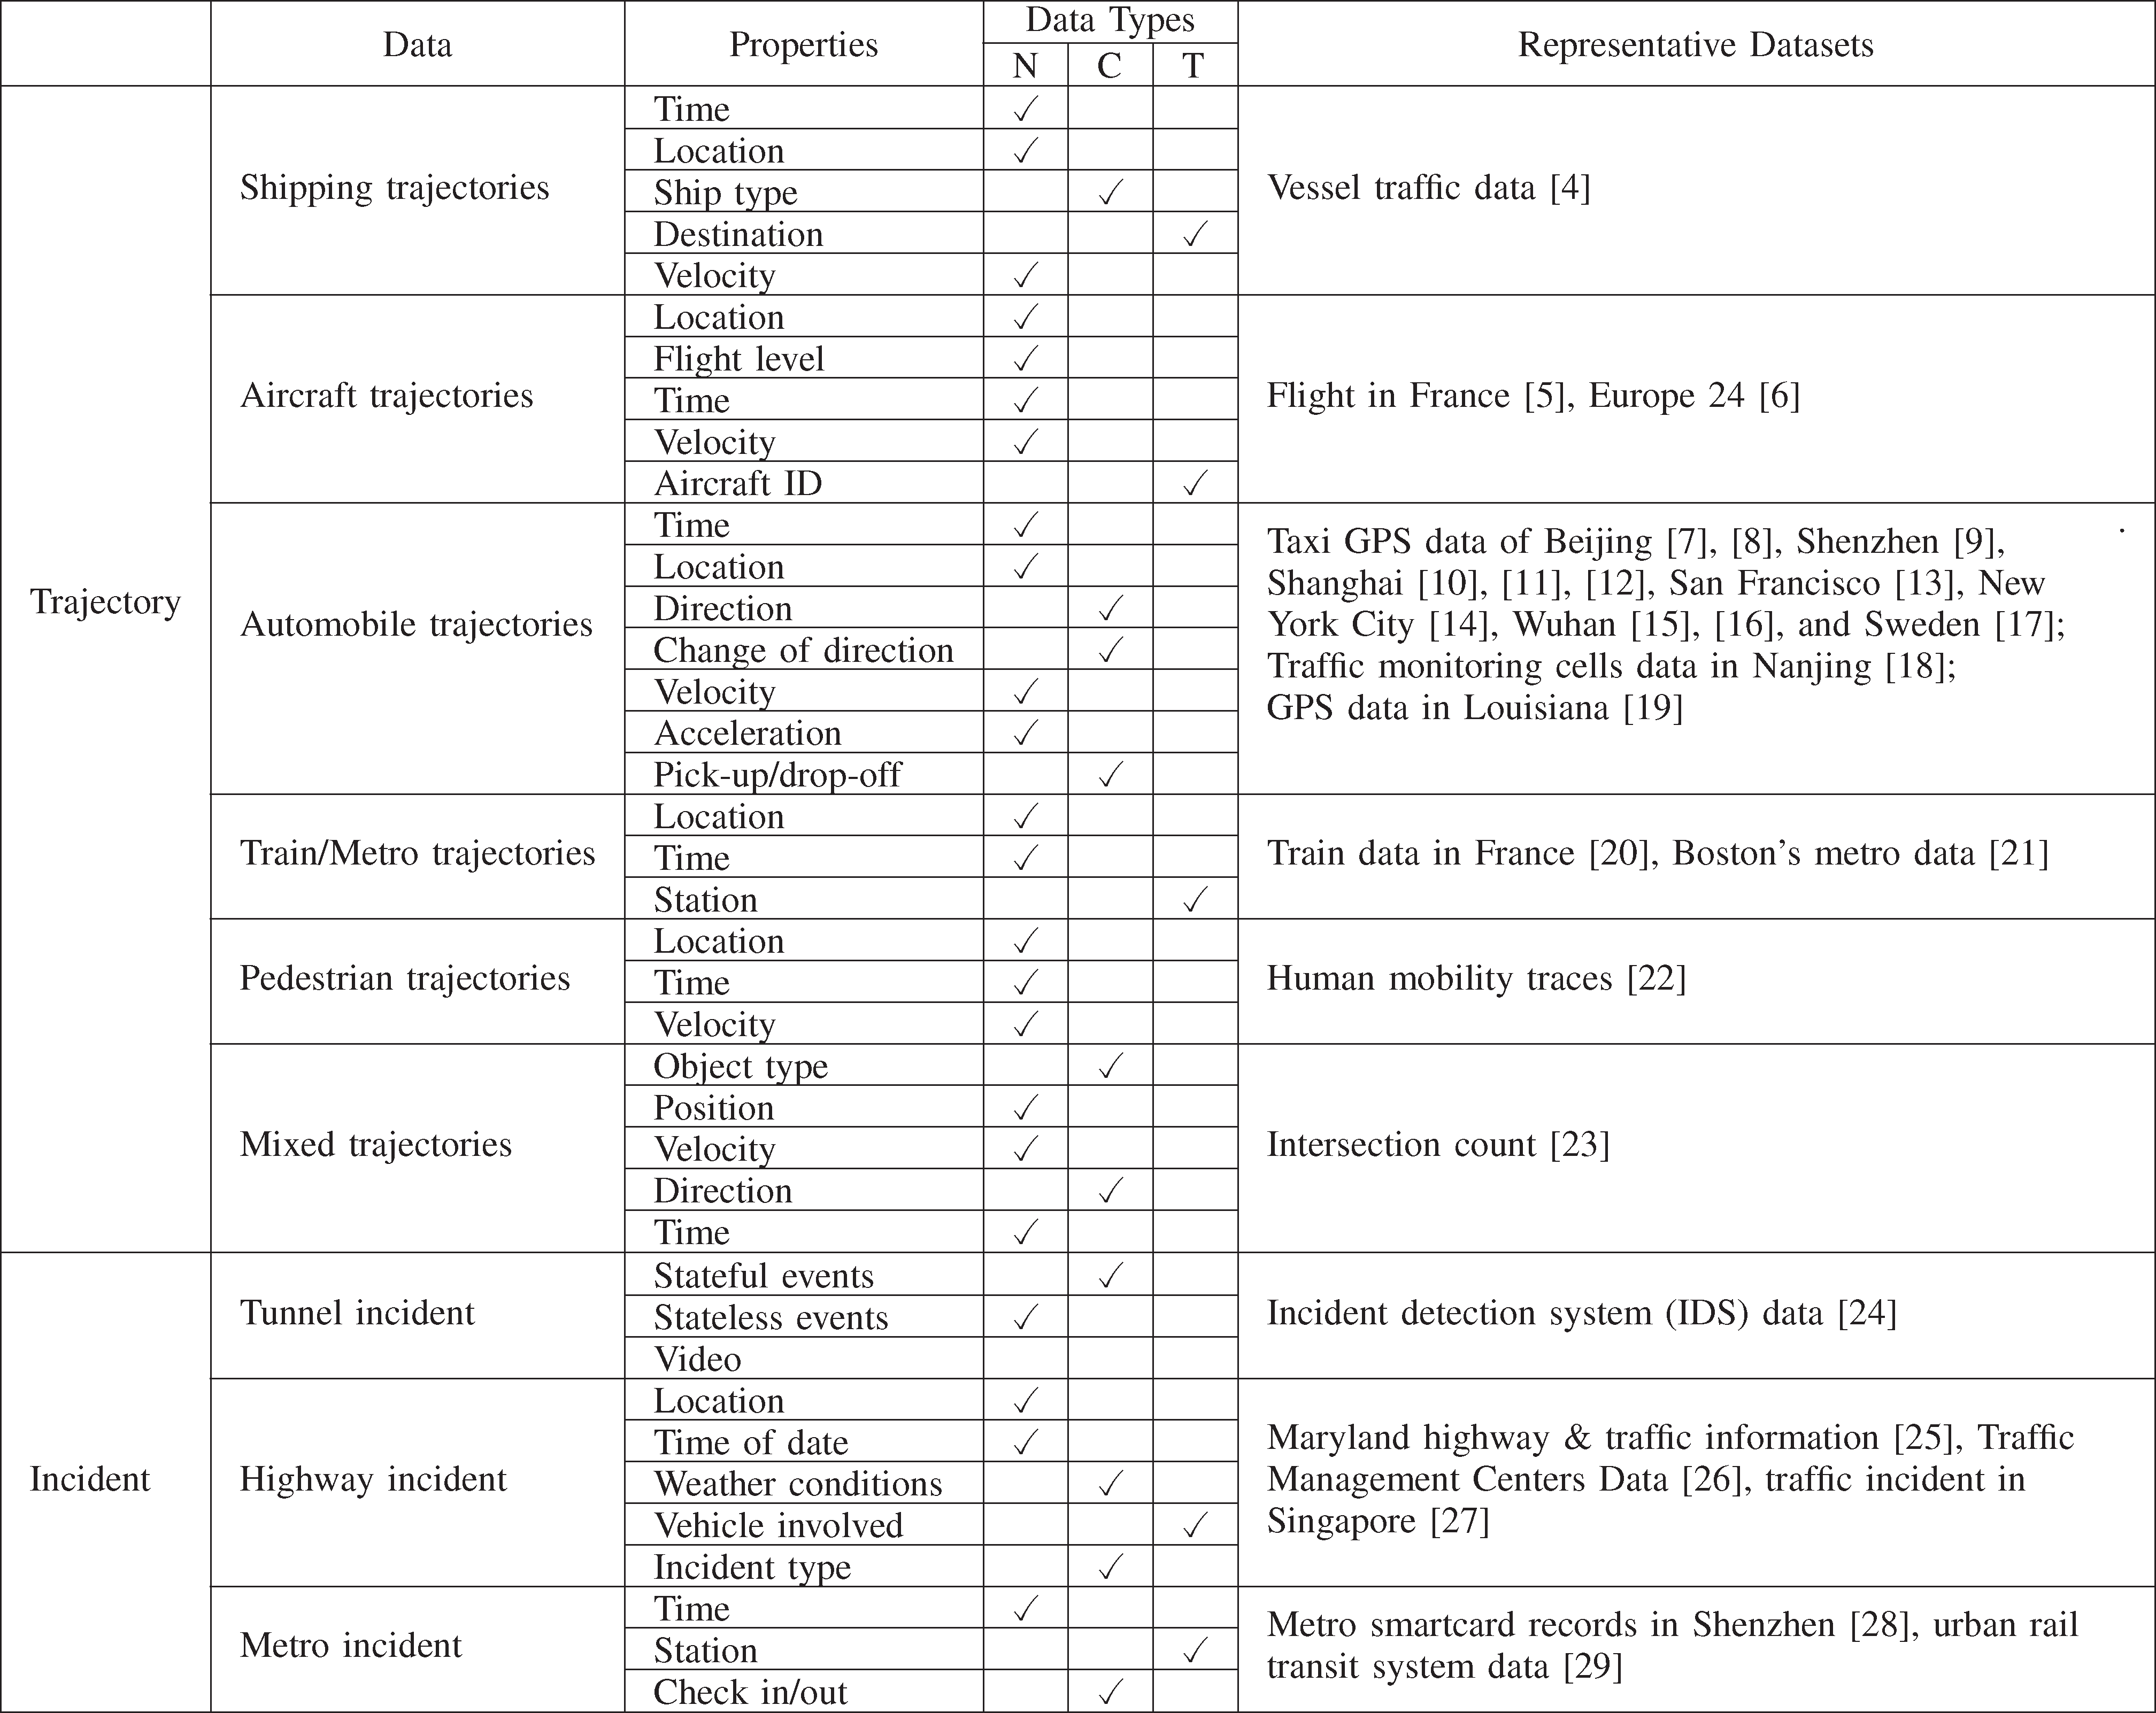

除上述两种数据类型之外，还可以从轨迹或事件记录中导出其他多变量数据，或者使用特殊传感器记录其他多变量数据，包括速度，方向和加速度。 表I总结了现有数据集及其各自的属性。

1. 数据预处理

数据分析前需要一系列数据预处理操作; 这些操作包括数据清理，数据匹配，数据组织和数据聚合。

* **数据清理** 必须清除原始数据的数据错误，异常值和冲突值[33]。 在[7]中，应用了一个称为GPS数据清理的步骤来消除GPS错误并滤除无用的记录。

一个典型的数据清理过程分为三个阶段：审计数据以发现差异，选择转换来解决这些差异，并将转换应用到数据集[44]。

第一阶段检测原始数据中的错误。 Rahm等人 列举了原始数据[45]中的主要问题，包括唯一性，参照完整性，拼写错误，冗余和矛盾价值。 检测原始数据中的错误的常规方法包括数据分析和数据挖掘。

在第二阶段，数据转换是根据数据源的数量和数据的肮脏程度来仔细设计和选择的。 这个阶段可以手动或自动完成。 例如，用户可以编写自定义脚本来控制整个清理过程，或使用提取/转换/加载（ETL）工具来转换数据。

第三阶段执行数据集的转换并用已清理的数据替换脏数据。 在流量可视化系统中，需要对已清理的数据进行进一步处理以适应分析任务。

* **数据匹配** 原始交通数据记录是离散样本点，可能与城市道路网络不匹配。 地图匹配，即将观察到的用户位置序列与数字地图上的道路网络对齐，是数据预处理中不可或缺的一步[46]。 现有的地图匹配算法可以分为四类，即几何，拓扑，概率，

表二

现有的地图匹配算法

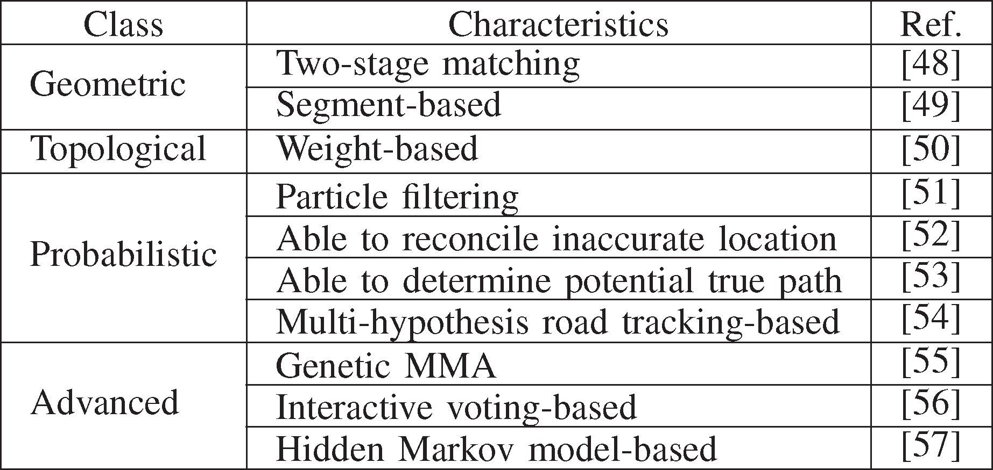

和其他先进技术[47]，总结在表二。

* + **数据组织** 预处理的数据需要在数据库或数据仓库中进行组织。 一个研究得很好的数据库应该支持查询结果的交互式查询和可视化，并且应该与移动对象的数据（如轨迹）兼容。 索引方法分为两类。 第一类包括多维索引方法，如3D R-Tree [58]，STR-Tree [59]和HR-Tree [60]。 第二类包括将空间划分为网格并为每个网格建立时间索引的索引方法，如SETI [61]和MTSB-Tree [62]。 数据立方体是另一种标准的数据结构，可以快速响应数据查询[63]。 最近，纳米立方体[64]已经开发出来，以支持随着时间的推移快速索引和聚合空间区域的查询。 Post-Gis（PostgreSQL的扩展）[65]和MySQL Spatial（MySQL的扩展）[66]等几个关系数据库提供空间数据的空间扩展。
  + **数据汇总** 交通数据集通常包含空间和时间属性，并且跨越大规模的空间和时间。 数据聚合[25]可有效减少数据大小，并为后续分析提供便利。 流量数据的基本聚合操作是空间（S），时间（T），方向（D）和属性（A）相关的聚合。 它们的组合产生不同类型的聚合：ST聚合，STA聚合[25]，[67]，SSTT聚合[68]，STD聚合[69]和SS聚合[69]。 S聚合主要通过计算区域内每个网格内的数据点的密度来完成T聚合用于显示沿时间轴的变化，并通过合并每个时间间隔中的数据点来完成。 对应于T聚合的最常见的可视化是时间直方图。 ST聚合只是在连续的时间间隔计算密度[69]。 时变密度可以通过动画密度图可视化。 STA聚合[67]首先根据定期采样的网格对空间记录进行分组，然后聚合每个网格中的时间属性。 SSTT聚合基于起始位置，结束位置，开始时间和结束时间来组合聚合[68]。 它计算一段时间内从一个地方移动到另一个地方的实体的数量

*×*

*× × ×*

*× × × × ×*

*×*

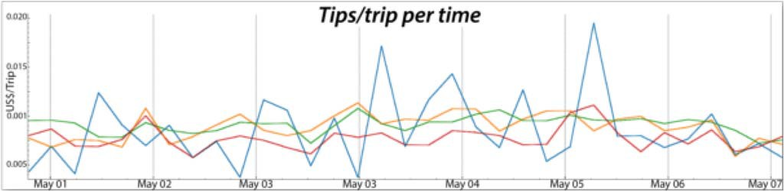

图2.表示线性时间的折线图[14]。 它显示2011年5月1日至2011年5月7日期间来自不同地区的出租车行程的每趟提示。每条线代表一个地区每次旅行的提示。

的时间。 STD聚合不仅按空间和时间聚合数据，还可以按移动方向聚合[69]。 SS聚合组轨迹或运动具有相同的起始位置和相同的终点位置[69]。 不同的聚合策略满足分析任务的不同要求。

*×*

*× ×*

1. 交通数据的可视化

交通数据包含多个变量，其中最重要的变量是时间和空间。 本节介绍专门针对时间，地点，时空信息和其他交通数据属性设计的可视化技术。

1. 时间的可视化

一般来说，时间可以分为线性时间，周期时间和分支时间。 面向时间的可视化[70]强调沿时间轴显示数据的趋势，周期性和异常性。

* 1. 线性时间：线性时间将时间视为从开始时间点到结束时间点的线性场。 它是最广泛使用的时间表示，并产生一系列时间线可视化技术。 例如，在折线图中，时间沿X轴表示，另一个变量沿Y轴表示。 图2显示了美国纽约市给定日期的每次出租车行程的提示[14]。 折线图易于阅读，但由于杂波问题，它们不是显示多个变量的正确选择。

堆叠图[71]是另一种流行的视觉形式。 它可以用来显示沿Y轴有序累积的多个数量。 沿着流图表的长度描绘了某个时间点的每个变量的数量。 这样，不仅可以揭示每个变量的个体数量，而且还可以揭示它与所有变量之和的比率。 在叠加图形布局算法的变体中，ThemeRiver [72]是最着名的之一。 它可以创建平滑，对称和艺术性的堆积图。 在[23]中，ThemeRiver被用来显示道路交叉口的交通量，如图17（b）所示。 堆叠图形没有混乱问题，但需要比折线图更多的空间。

线性时间能够表达流量数据如何随时间变化，并指示随时间变化的变化的峰值或谷值。

* 1. 周期时间：许多递归过程发生在我们的自然世界中。 它们中的许多与时间有关，例如季节，周和天的迭代。 可视化周期性的常用方法是使用径向布局，例如可视化

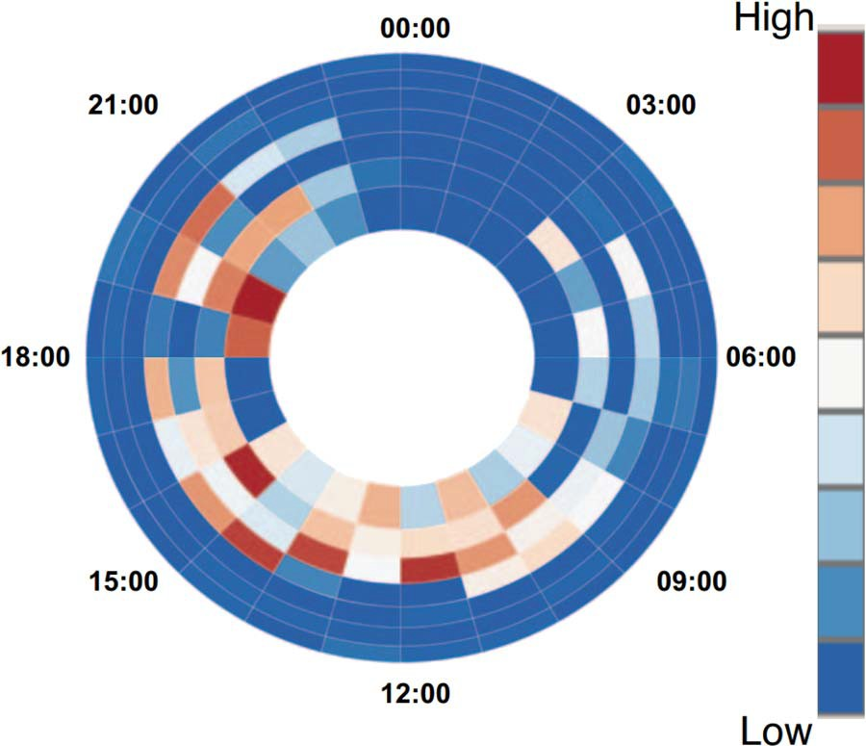

图3.径向布局的可视化周期时间[11]。 圆形轴上显示一天中的时间，每个圆圈代表一天。 扇区颜色表示选定的流量数量，右侧显示颜色图。

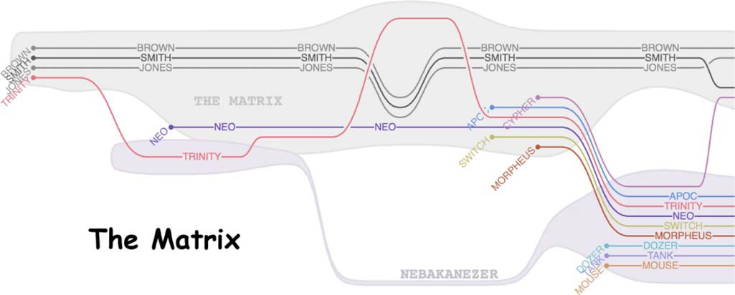

图4.矩阵的故事情节展示了角色如何在电影中相互交流[74]。

的交通信息在图3 [11]。 在该图中，每个圆圈表示一周中的一天，并且圆圈的每个扇区表示一个小时。 径向布局的优点是它容易显示周期性图案，缺点是空间效率低。

分支时间：不断发展的事件或故事具有许多分支结构。 事件或故事可以在许多方面进行描述。 可视化的分支时间通常通过一个名为Storylines [73]（见图4）的视觉隐喻完成，它可以描述特定事件的进展，加入，分支和消失。 据我们所知，交通数据还没有通过分支时间显现出来。

空间属性的可视化

位置是交通数据的主要空间属性。 它指的是行动，事件或事件发生的地方。 沿时间轴分布的一系列位置形成一条轨迹。 基于位置信息的聚合级别，空间属性的可视化可以分为三类：

基于点的可视化（无聚合），基于行的可视化 -

（一阶聚合）和基于区域的可视化

（二阶聚合）。

基于点的可视化：基于点的可视化将交通信息样本视为单独的离散点，并通过利用点相关来呈现这些样本

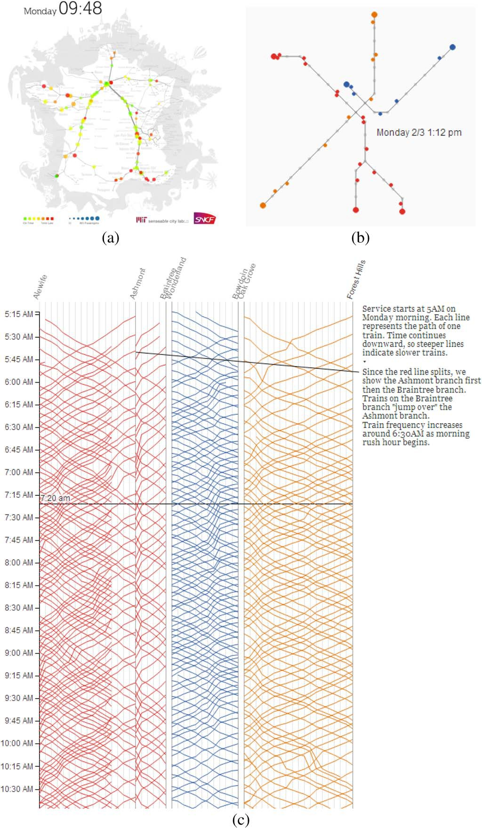

图5.（a）在法国上午9点48分的列车状态[20]，其中可视化是基于铁路地图，并且列车在其位置处用彩色点标记。 （b）和（c）波士顿地铁[21]是根据波士顿地铁地图创建的：（b）星期一下午1点12分，列车运行的位置;

（c）一天的地铁运行状况概览。

视觉频道。 大多数交通数据是汽车，飞机和行人的移动记录，因此这种技术可以直观地显示某个时间点上物体的位置。 通过使用动画技术，可以直观地观察物体的轨迹。

在Trains of Data [20]项目中，可视化将每列火车表示为一个移动点，它在2D地图中运行。 其中一个例子是法国上午9:48的列车运输状况，如图5（a）所示。 具体地说，点尺寸表示乘客号码，点颜色表示列车是否延迟，即绿色表示准时，红色表示延迟。 Mike Barry和Brian Card [21]使用点表示地图上的正在运行的列车来显示波士顿地铁系统，并使用折线图显示列车的运行时间[见图5（b）和（c）]。 地铁系统的概况可以通过检查这两个数字清楚地获得。

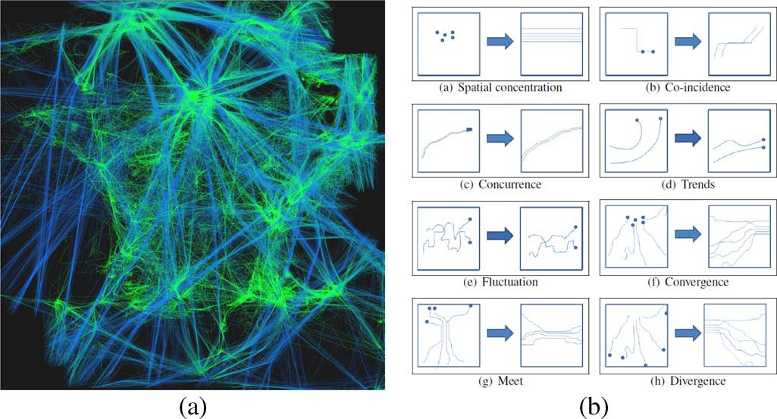

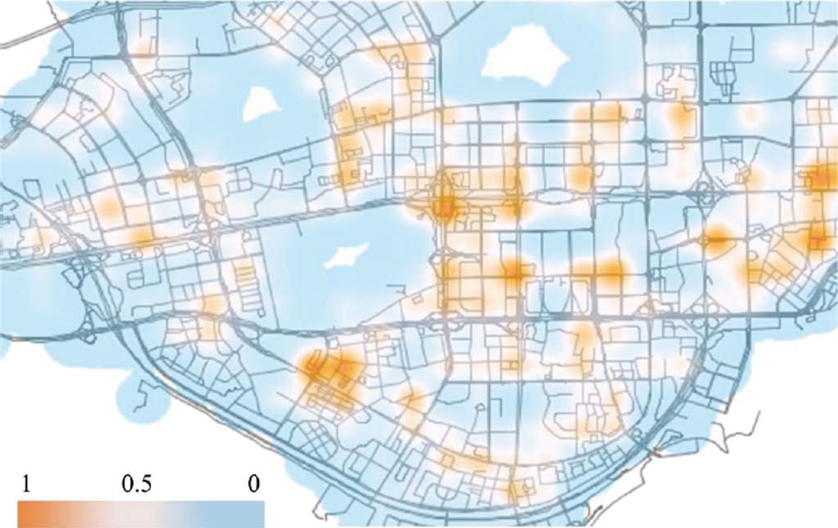图6.通过热图技术显示城市热点[75]。 红色区域表示高流量，而蓝色区域表示低流量。

基于点的表示通常单独放置点。 这种方法的优点是它使用户能够观察数据中每个对象的状态。 但是当数据包含大量的对象时，可视化变得不清晰并且难以理解。 可以使用热图来显示地图中大量对象的集成数量。 例如，交通网络中的热区域或道路可以用颜色编码的热图[75]来描绘，如图6所示。核密度估计（KDE）是生成热图的常用算法。 网络KDE（NKDE）是一种改进的KDE算法，能够表征路网上的某些点事件[76]，[77]。

基于点的可视化的优点是可以显示车辆的分布情况。 它可以帮助用户探索位置

一个城市最繁忙的地区却是效率低下

连续的信息，比如有多少辆车从中出发

一个位置到另一个位置

* 1. 基于行的可视化：基于行的可视化技术旨在显示交通轨迹，大规模区域的路线图或分布式网络中的交通流。 基于轨迹的扩展分析已经被证明在许多应用中是有用的，如轨迹的语义挖掘[9]，轨迹聚类[36]和路线推荐[10]。 常规地，轨迹由线或曲线表示，并且关于其属性被缩放或着色。 用户可以交互式地浏览，选择，甚至分析一组轨迹。 在[5]中，Hurter等人 提出了一个分析法国飞机轨迹的互动系统。 每条轨迹由连接初始点和最后点的线表示点，如图7（a）所示。

为了克服轨迹的复杂性，可以将它们转换成其他形式或使用拓扑和几何算法进行简化。 例如，Tarik Crnovrsanin等人[78]提出将轨迹从给定的空间布局转换为抽象空间。 这种方法可以有效揭示危害预防，迁移模式和其他行为模式（见图7）。 在给定的空间图中，实体的时间信息难以显示，特别是对于相当数量的实体。 然而，在抽象空间中，空间信息显示在Y轴上，

图7.（a）法国飞机轨迹[75]。 （b）通过将轨迹从绝对坐标映射到相对坐标，发现了八种模式[78]。

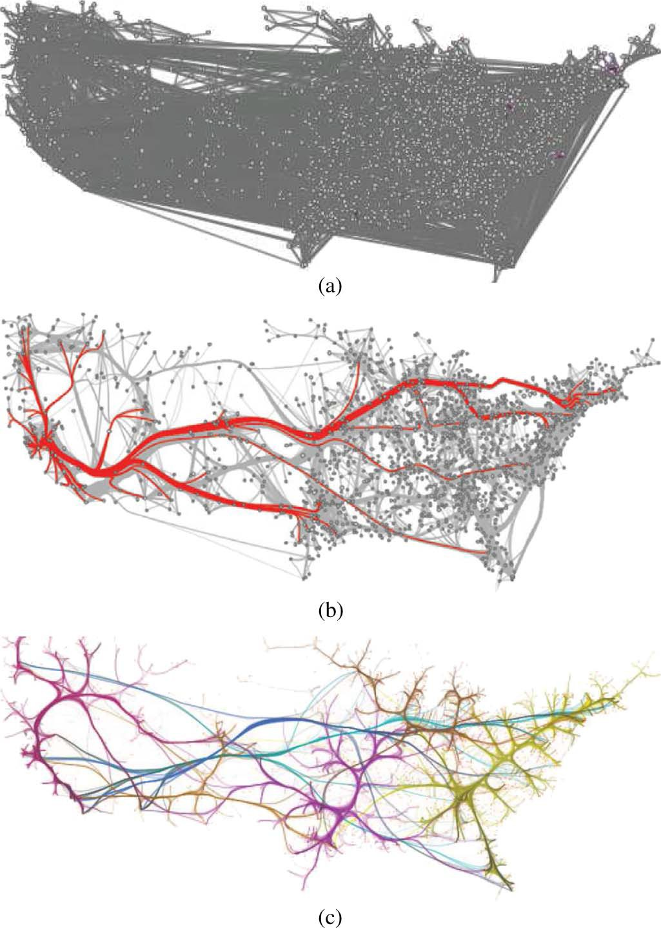

图8.（a）美国移民信息的直线可视化[79]; （b）由[80]产生的边缘捆绑结果; （c）由[81]产生的边缘捆绑结果。

在X轴上显示波尔信息; 因此，模式变得更清晰和更全面。 在图7（b）中，定义了轨迹和相关变换表示之间的八种关系，即空间集中，共同入射，并发，趋势，波动，收敛，相遇和发散。

当轨迹数量变大时，出现沉重的视觉混乱，使得可视化结果不清晰且无序。 已经开发出许多方法来解决这个问题。

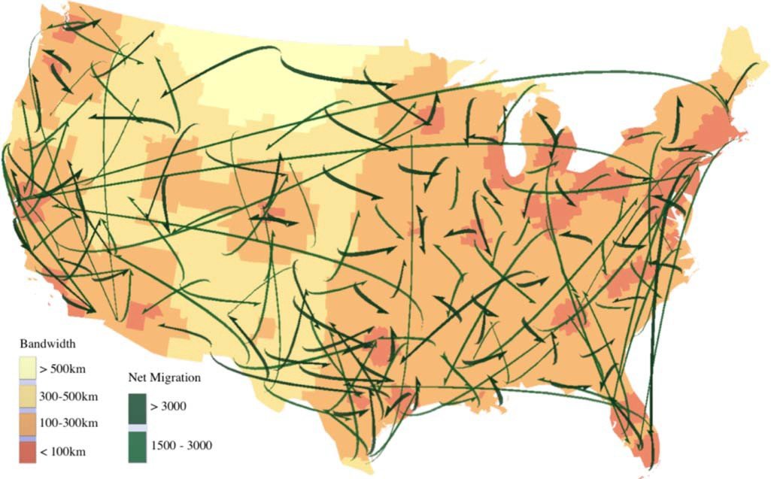

图9.使用箭头显示主要移民流量[82]。

其中最有效的是边缘捆绑[79]。

边缘绑定将相似的边缘转换并分组成束。 在扭曲和聚集原始边缘之后，杂波减少。 图8（a）显示了美国各州之间移民信息的可视化。 图8（b）显示了由[80]通过基于几何的边缘绑定算法生成的结果。 图8（c）显示了使用基于骨架的边缘捆绑算法生成的结果[81]。

尽管边缘捆绑可以减少混乱问题，但识别两个位置之间的实际连接方向变得困难。 郭等人。 [82]提出了另一种解决方案，可以提取海量流量数据中的主要流量模式，而无需捆绑或改变路径。 它通过基于矢量的密度模型来估计每对位置的流密度。 然后选择平滑路径的子集来表示流程图中的主要流程。 图9显示了这种方法产生的移民流量。

KDE也可以应用于轨迹。 在[4]，[41]，[83]中，轨迹的密度图被可视化（图10）。 图10（a）是美国空中交通的边缘KDE结果。 这种技术不是像边缘绑定那样扭曲和聚集边缘，而是使用颜色来表示轨迹的密度：较暗的区域意味着较大的边缘密度。 图10（b）显示了鹿特丹附近的船舶交通密度图。

基于行的可视化可以处理分析任务轨迹。 但是，当轨迹的数量增加时，杂波问题变得严重。 基于区域的可视化可以用来减少可视化结果的复杂性。

基于区域的可视化：基于区域的可视化显示基于单个区域的交通状况。 通常，根据预定规则将流量数据聚合到区域中。 例如，汽车的交通流量是沿着街道汇总的，或者人口统计是根据行政区划收集的。 Zeng等人 应用基于区域的可视化来可视化城市不同区域之间的交换模式。 径向隐喻用于表示一个区域与其他区域的交换，其他视觉通道用于表示附加属性（参见图11）。

基于区域的技术在揭示交通数据中的宏观模式方面具有优势。 例如，当分析从一个地区到另一个地区的车辆运动模式时，

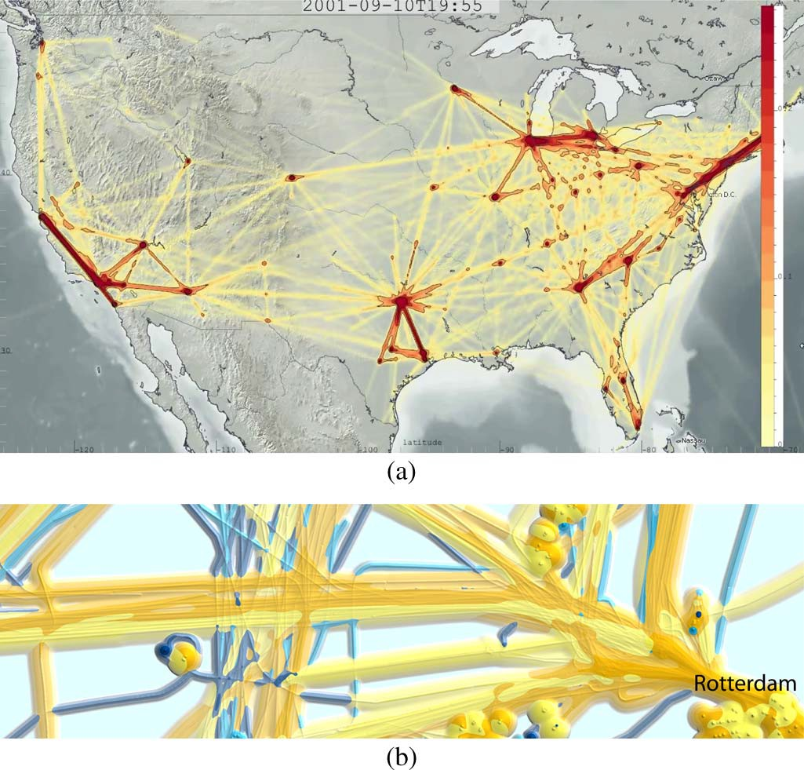

图10.航迹的密度图：（a）美国的空中交通[83]; （b）鹿特丹附近的船只交通[4]。

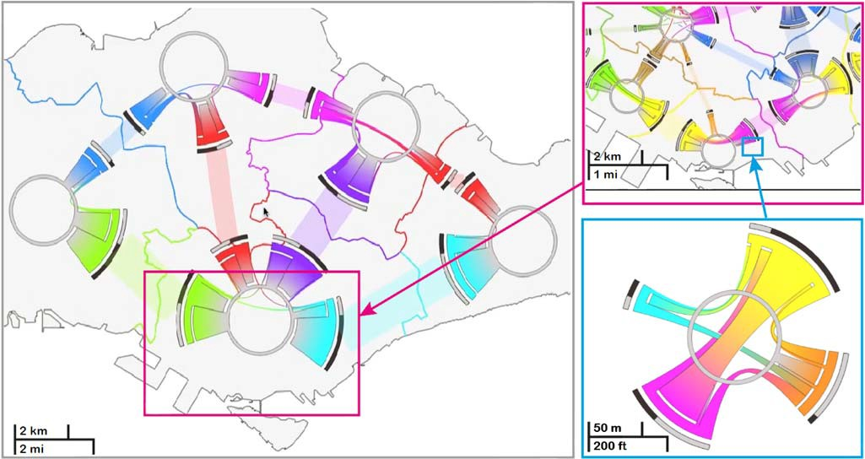

图11.基于区域的可视化示例：城市规模，区域规模和路网规模的地铁系统交换模式[35]。

基于网络的技术完美运作 但是，它们不够

用于分析微型图案，例如单个图案

车辆。 细节层次的技巧可以用来组合

不同规模的信息，研究宏观和微观

图案。

1. *时空可视化*

空间 - 时间立方体（STC）[84]是一种广泛研究的具有时空属性的数据方法。 在STC（图12）中，3D轨迹在3D坐标系中可视化，其中由X轴和Y轴组成的平面用于映射空间地理信息，并且Z轴代表时间轴。 通过这种方式，任意物体的时空变化被描述在典范空间中。 STC方法有许多变体，这些变体在下面的小节中介绍。

1. *可视化多个属性*

在很多情况下，交通数据除了空间和时间信息之外还包含各种属性。 这些属性

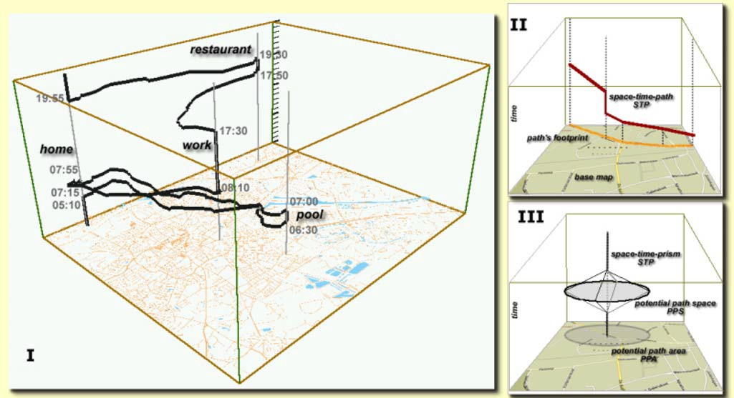

图12.时空立方体：空间信息和时间信息都在一个立方体中可视化[84]。 X轴和Y轴表示空间信息，而Z轴表示时间信息。

或者属性大致可以分为三类：

* 数值性质

数值属性是表示数据对象的量化值的连续变量。 每个数值属性都描述了数据对象的一个​​特定方面，例如速度，加速度，重量等。这些属性中的大多数属于时间变量，因此应采用前述的面向时间的可视化技术。 但是，在许多应用中，用户可能会关注这些属性的统计信息。 在这种情况下，直方图是可视化的好选择。

* 分类属性

分类属性是描述数据对象状态的离散变量。 方向，车辆类型和事件类型是代表性的分类属性。 分类属性的最简单的可视化是颜色映射，它指定一个特定的颜色来表示一个值。 在信息可视化方面流行的彩色地图方案是ColorBrewer系统[85]。

* 文本属性

文本属性是指词汇，词汇信息或描述有关流量的额外信息的日志，例如事件中涉及的车辆名称，兴趣点等。 这些属性通常包含语义信息，对于分析和解释交通状况至关重要。 基于文本的可视化技术，如TagCloud [86]和Wordle [87]可以用来显示一组单词。 一些研究提供了关于如何有效地在2D地图上布置多个标签的说明[88]，[89]。

为了描述时空信息和相关属性，可以增强标准STC。 代表性的包括GeoTime [43]和基于堆栈的STC [13]。 前者在STC的相应点处添加对象和事件，如图13（a）所示。 具体而言，将每个事件添加到轨道并放置在相应的时间节点周围以标识事件发送者。 虚线用于连接相关的对象和事件。 后一种方法沿Z轴叠加多条轨迹，并将它们形象化为叠加带来描绘速度[见图13（b）]。

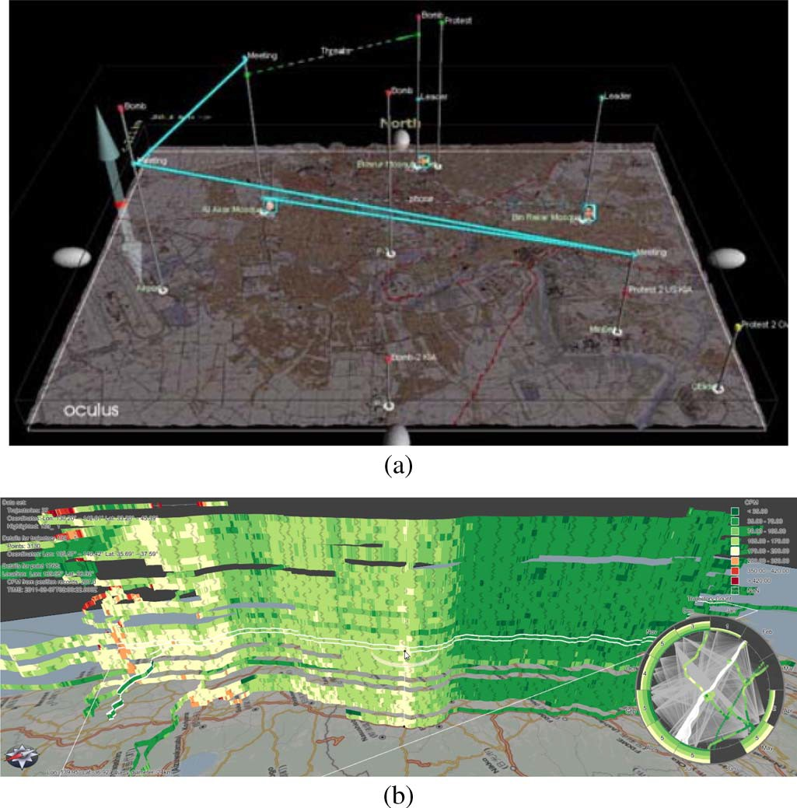

图13.说明交通数据相关属性的两种STC变体：

（a）地球时间[43]，其中事件，对象和活动被表示为三维轨迹; （b）基于堆栈的可视化[13]，其中轨迹堆叠在一起。

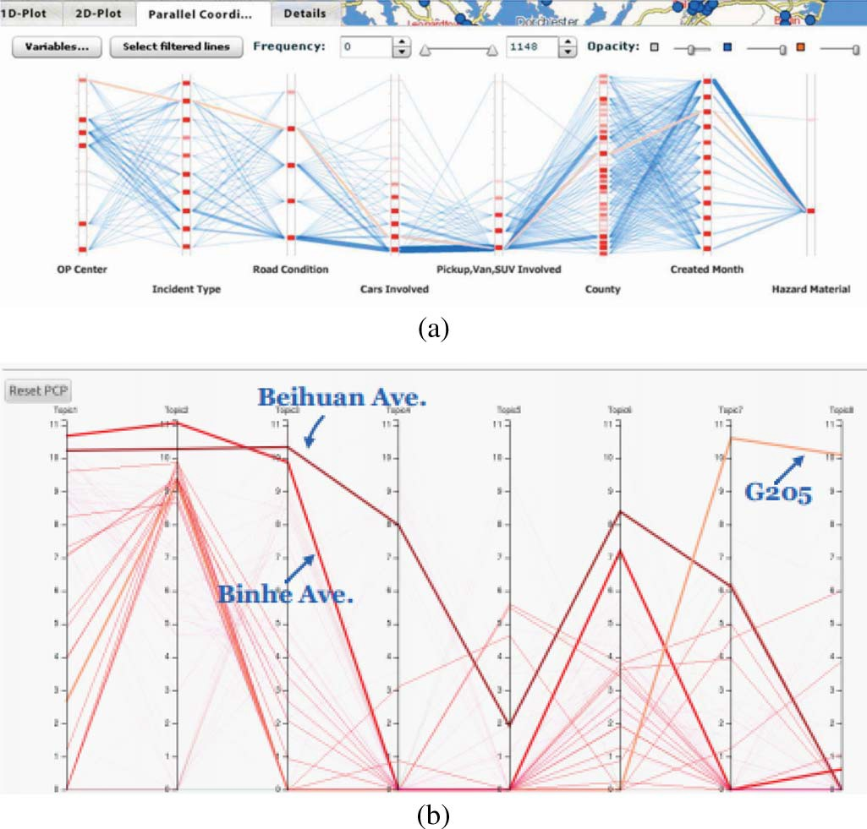

图14.流量可视化中PCP的两个例子：（a）可视化交通事件数据[26]; （b）显示每个街道属于某个特定主题的可能性[9]。

许多交通数据可视化应用[26]采用平行坐标图（PCP）[90]来显示多个属性[图。 图14（a）]。 平行坐标图使用多个平行坐标轴，每个坐标轴代表一个属性。 每个数据对象都映射到一组通过所有轴的连接线。 在[9]中，PCP用于帮助用户在将轨迹聚类到不同主题后，通过概率分布在主题上交互式地发现知识[图。 图14（b）]。

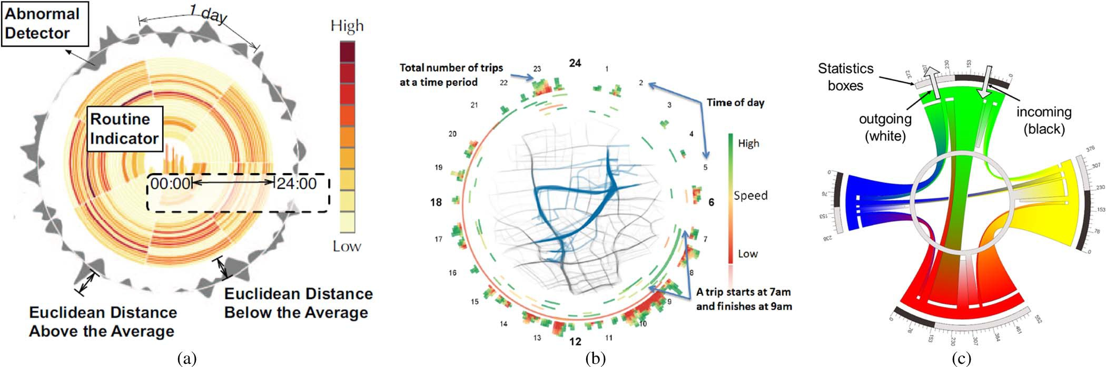

图15.多元交通信息的可视化：（a）出租车的分布[11]; （b）计程车和统计资料[10]; （c）运动数据交换模式[35]。

表三

现有的可视化分析系统用于交通数据

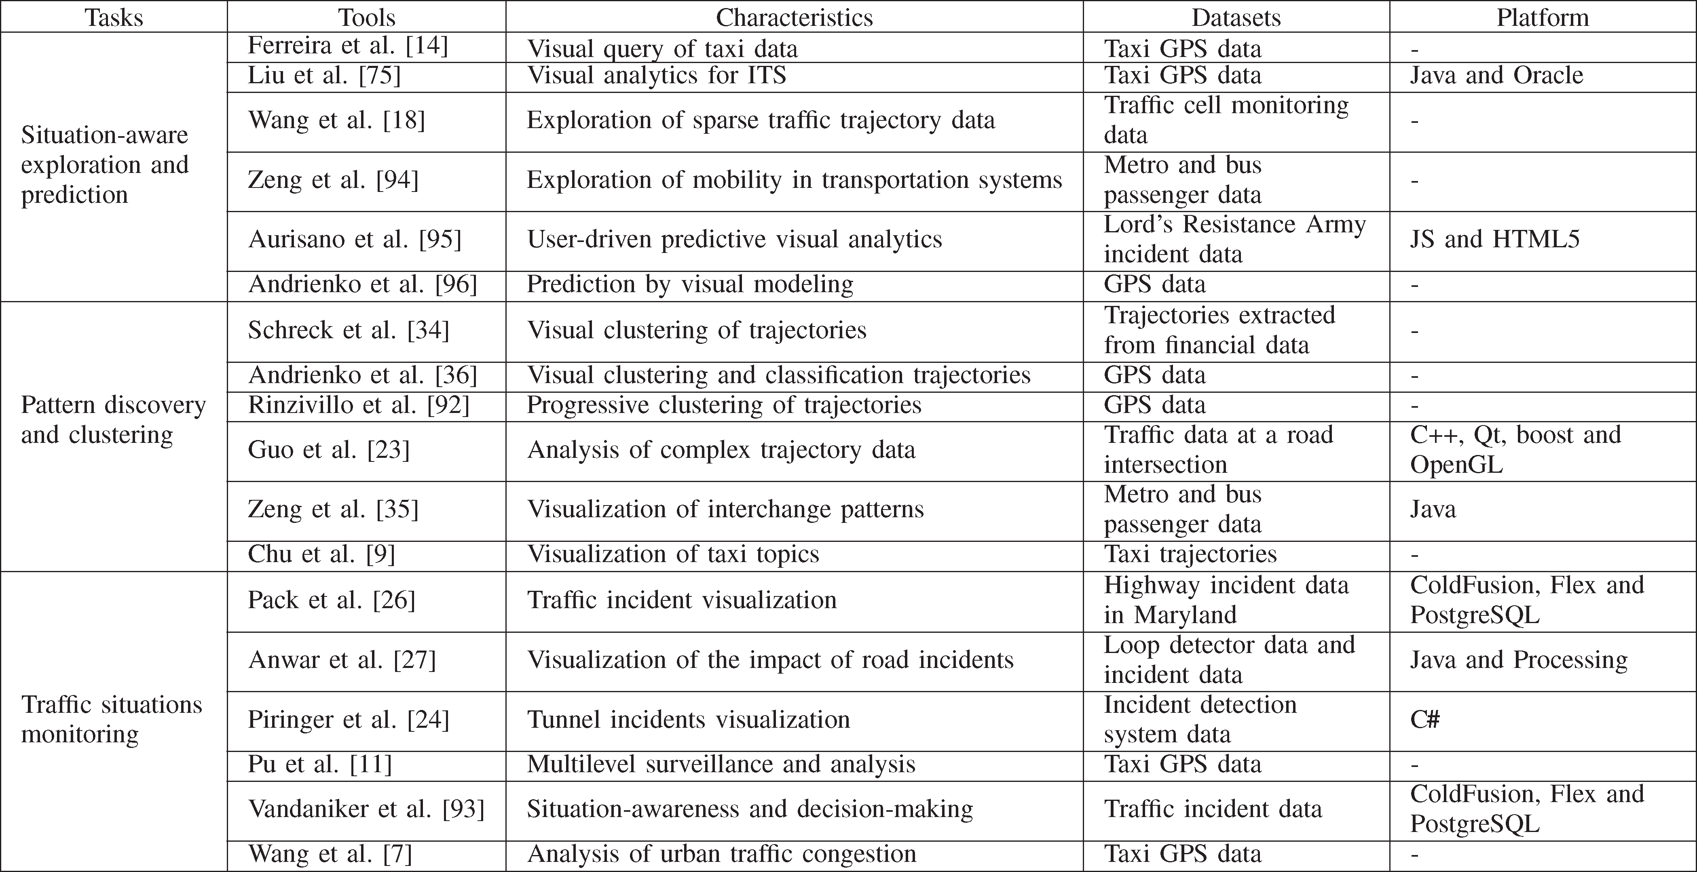

我们可以使用专门设计的视觉编码和交互方案来增强传统的多元数据可视化技术。 例如，一个所谓的“相似镜头”[图。 15（a）]是为了显示出租车的分布，出租车的平均速度以及道路上的接送/下车活动而设计的[11]。 统计出租车的属性（例如速度和车辆密度），每次属性值和欧几里德距离与平均值的对比。 同样，旅行视图[图。 15（b）]旨在显示出租车轨迹数据的时间，空间，统计和其他属性[10]。 时间统计信息包含在区域外的圈内。 空间信息由插图中心的地图显示。 行程的开始和结束时间点通过地图周围的圆形轨迹显示。 图15（c）显示了交汇循环图（ICD）[35]，显示交汇点，流量，流向和流量统计。

1. 交通数据的可视化分析

为交通数据开发了大量可视化分析工具和应用程序。 它们涵盖情境意识探索和预测[5]，[14]，[75]，[91]，[94]模式

发现和聚类[9]，[23]，[34] - [36]，[68]，[92]和

交通状况监测[7]，[11]，[24]，[26]，[27]，[93]。 在本节中，我们将展示具有代表性的作品，并在表三中总结这些作品。

1. *情境意识的探索和预测*

查询非结构化数据，特别是移动对象对于传统的基于数据立方体的查询模型来说具有挑战性。 许多研究专注于新的查询模型，以便快速响应查询交通数据和探索交通信息的界面。

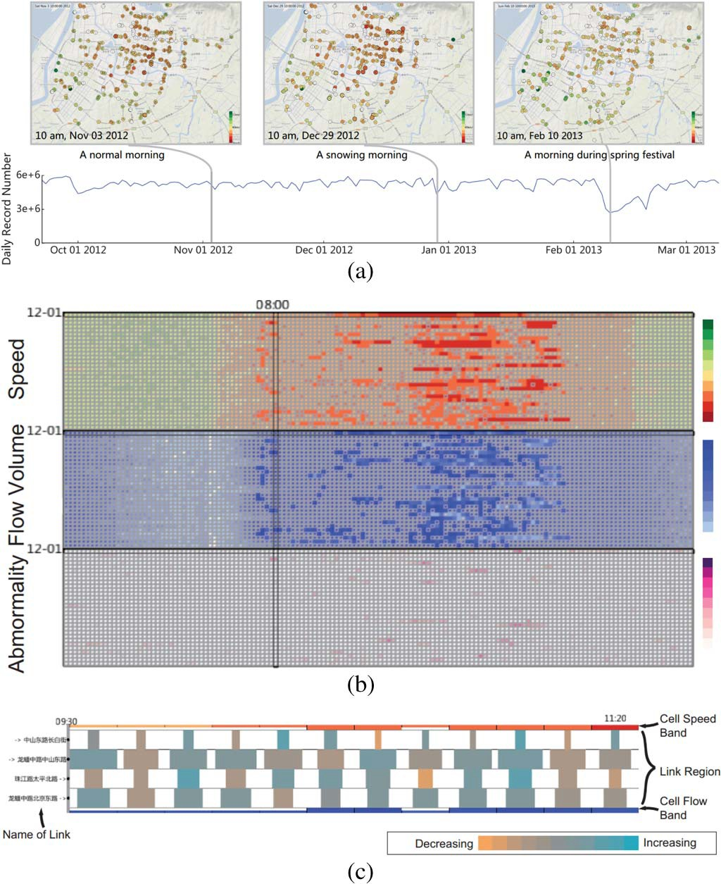

图16.支持探索稀疏交通轨迹数据的视觉分析系统[18]。 提供了三个视图，即地图视图，像素地图视图和链接视图。

费雷拉等人。 提出了一个新的模型，允许用户直观地查询出租车行程[14]。 在这个模型中，存在三种类型的查询约束：空间，时间和属性约束。 这些约束条件通过五个视图进行直观指定和调整。 地图视图显示查询结果并指定空间约束。 时间选择小部件指定时间约束。 数据摘要视图显示与查询结果相关的信息。 工具栏提供了多种操作（例如拾取，放置等）。 多个协调视图指定时间和属性约束。

Wang等人 提出了一个基于出租车轨迹数据评估真实交通状况的系统[91]。 提出基于道路的查询模型和基于散列的数据结构来支持对轨迹的动态查询。 所提出的系统有效地完成了数据驱动的道路评估任务。

用于智能交通的视觉分析（VAIT）是一种通过交互式可视界面可视化交通数据并支持分析查询的系统[75]。 为流量数据定义了十二个查询。 分析过程包括三个步骤：概述，分布勘探和演化勘探。 此后，执行查询和重新检查来调查研究结果。

Wang等人 最近提出了一个可视化分析系统来探索稀疏交通数据[18]（见图16）。 本地动画和聚合技术被用来解决稀疏数据中的不确定性问题。 分析过程由三个步骤组成，即全球探索，细胞

勘探和相关勘探，这是三种观点促进的。 借助集成的可视化界面，用户可以轻松观察隐藏的宏观模式。

Aurisano等人 [95]提出了一个关于上帝抵抗军在中部非洲活动的多变量和时空事件报告数据的用户驱动的可视化分析系统。 本系统使用的数据与交通事故数据类似。 所提出的预测方法对于交通事件预测场景也是可行的。 Andrienko等人 [96]开发了交互式视觉界面，表现了抽象道路网络中交通密度和速度之间的相互依赖关系，可用于预测特定时刻的可预期正常交通状况及其随时间的发展情况。

1. *模式发现和聚类*

通过可视化和交互作用可以大大增强物体移动中的模式检测和轨迹聚类。

Schreck等人 提出了延伸Kohonen特征图（或自组织图，SOM）的视觉交互式监控框架[34]。 这项工作的一个显着特点是自动数据分析和人类专家监督相结合。 用户可以监视和控制SOM集群过程并获得适当的集群结果。 虽然此系统中使用的数据不是流量数据，但聚类方法可用于聚合流量轨迹。 在[36]，[92]中，OPTICS算法是DBSCAN族的一员，用于对轨迹数据进行聚类。 用户可以通过交互式可视化和操纵来优化聚类结果，例如从集群中排除一个或多个子集群，创建新集群或将子集群划分为两个或更多个较小的子集群。 这种方法比传统方法更有效，因为它包含了

分析循环中的人类智能。

Zeng等人 提出了一套视觉分析技术来研究运动数据中的交换模式[35]。 ICD旨在检查交换模式[见图15（c）]。 它支持三种尺度的描述，即城市，地区和道路网络尺度（见图11）。 在道路网络规模上，每个ICD代表一个道路交叉口。 在城市/地区范围内，每个ICD代表一个分区。

三重视角视觉轨迹分析（TripVista）是一种交互式可视化分析系统，用于探索和分析复杂的交通轨迹数据[23]。 该系统主要由三个视图组成：流量，ThemeRiver和PCP，如图17所示。流量视图显示空间信息。 ThemeRiver视图显示方向信息，PCP视图显示多维数据。 利用这些视图，用户可以有效地检测定期和不定期的交通流量模式。

出租车主题的视觉分析是一种视觉分析系统，可以发现出租车轨迹的运动模式[9]。 它集成了四种观点：出租车主题地图，街道云，PCP和主题路线。 该系统的主要贡献是将出租车轨迹转换为文件，并使用潜在的狄利克雷分配（LDA）从隐含的语义中找到隐含的语义

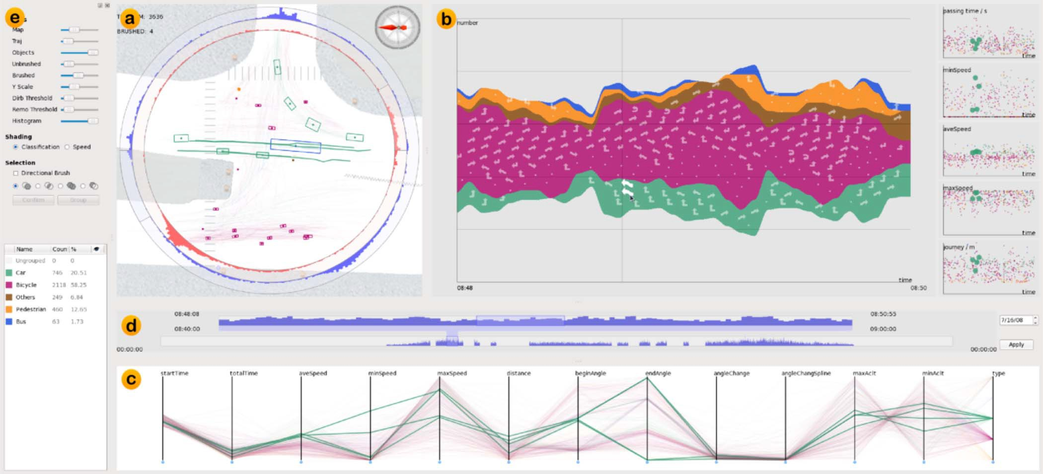

图17. TripVista是一个可视化分析系统，用于查找道路交叉口的交通流模式[23]。

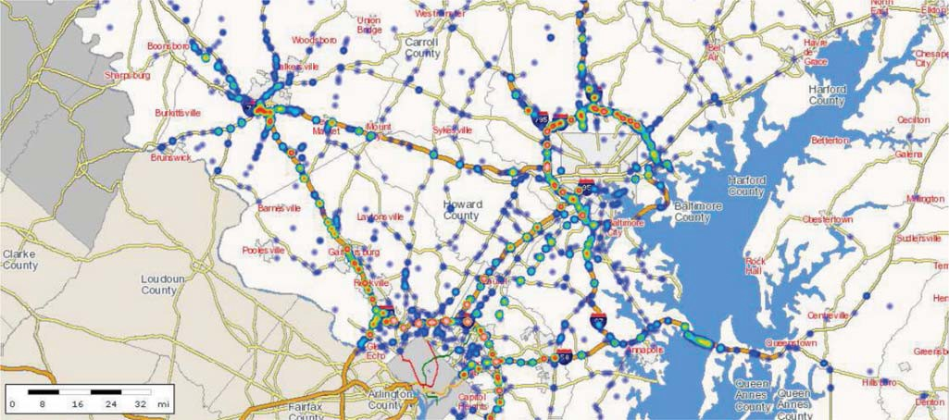

图18. ICE是用于研究运输事件数据的视觉辅助应用程序[26]。

这些文件，即出租车主题，揭示出租车有趣的运动模式。

1. *交通情况的视觉监控*

交通监控侧重于调查交通事故。 交通监控系统使用的数据集要么有事故记录，要么没有事故记录。 对于后者，事件可以从原始数据中提取。

Incident Cluster Explorer（ICE）是研究运输事件数据集的应用程序[26]（图18）。 地理空间可视化（地图），柱状图，二维图和PCP集成在应用程序中。 事件在地图上以两种模式显示：使用彩色点的图标模式和描绘密度分布的热图模式。

交通起源系统设计用于执行交通事件分析[27]。 动画过渡技术被用来强调事件的开始和结束。 当事件发生时，会出现一个圆圈并围绕事件现场。 当事件结束时，相应的循环逐渐消失。 每条道路的颜色表示其上的车辆的平均速度。

AIVis [24]是一个监测公路隧道交通情况的系统。 实时自动从视频序列中检测事件。 如图19所示，该系统包括spatialCtemporal视图，包括未来视图，当前视图，历史视图，时间概览和附加窗口。 特别是，现在的视图被描绘成隧道形状，并且显示了特殊的位置，例如隧道中存在的摄像机和紧急情况的位置。 历史视图显示最近三分钟内发生的事件，未来视图预测可能在一分钟内发生的事件。

T-Watcher是一个交互式可视化分析系统，用于监控和分析大城市的复杂交通情况[11]。 监控任务在三个视图中完成：区域视图，道路视图和车辆视图（图20）。 每个视图对应于特别设计的指纹，允许用户完成专门的任务。

交通事件管理探索者（TIME）是一个将时间和空间数据与事件日志相结合的系统[93]。 TIME集成了六个可视化，即通信，可变消息标志，响应者，车道状态，交通速度和交通量。

Wang等人 提出了一个交通拥堵视觉分析系统[7]。 交通堵塞是通过设置道路速度阈值自动检测的。 该系统集成了五种观点：空间视图呈现交通拥堵的概况; 道路速度视图显示每条道路的速度模式; 图表列表视图显示传播图表的列表; 图形投影视图显示传播图的拓扑关系; 多面过滤视图为查询传播图提供了一个动态查询工具，如图21所示。

1. 结论

大量数据给交通数据分析领域带来了诸多机遇和挑战。 交通数据可视化

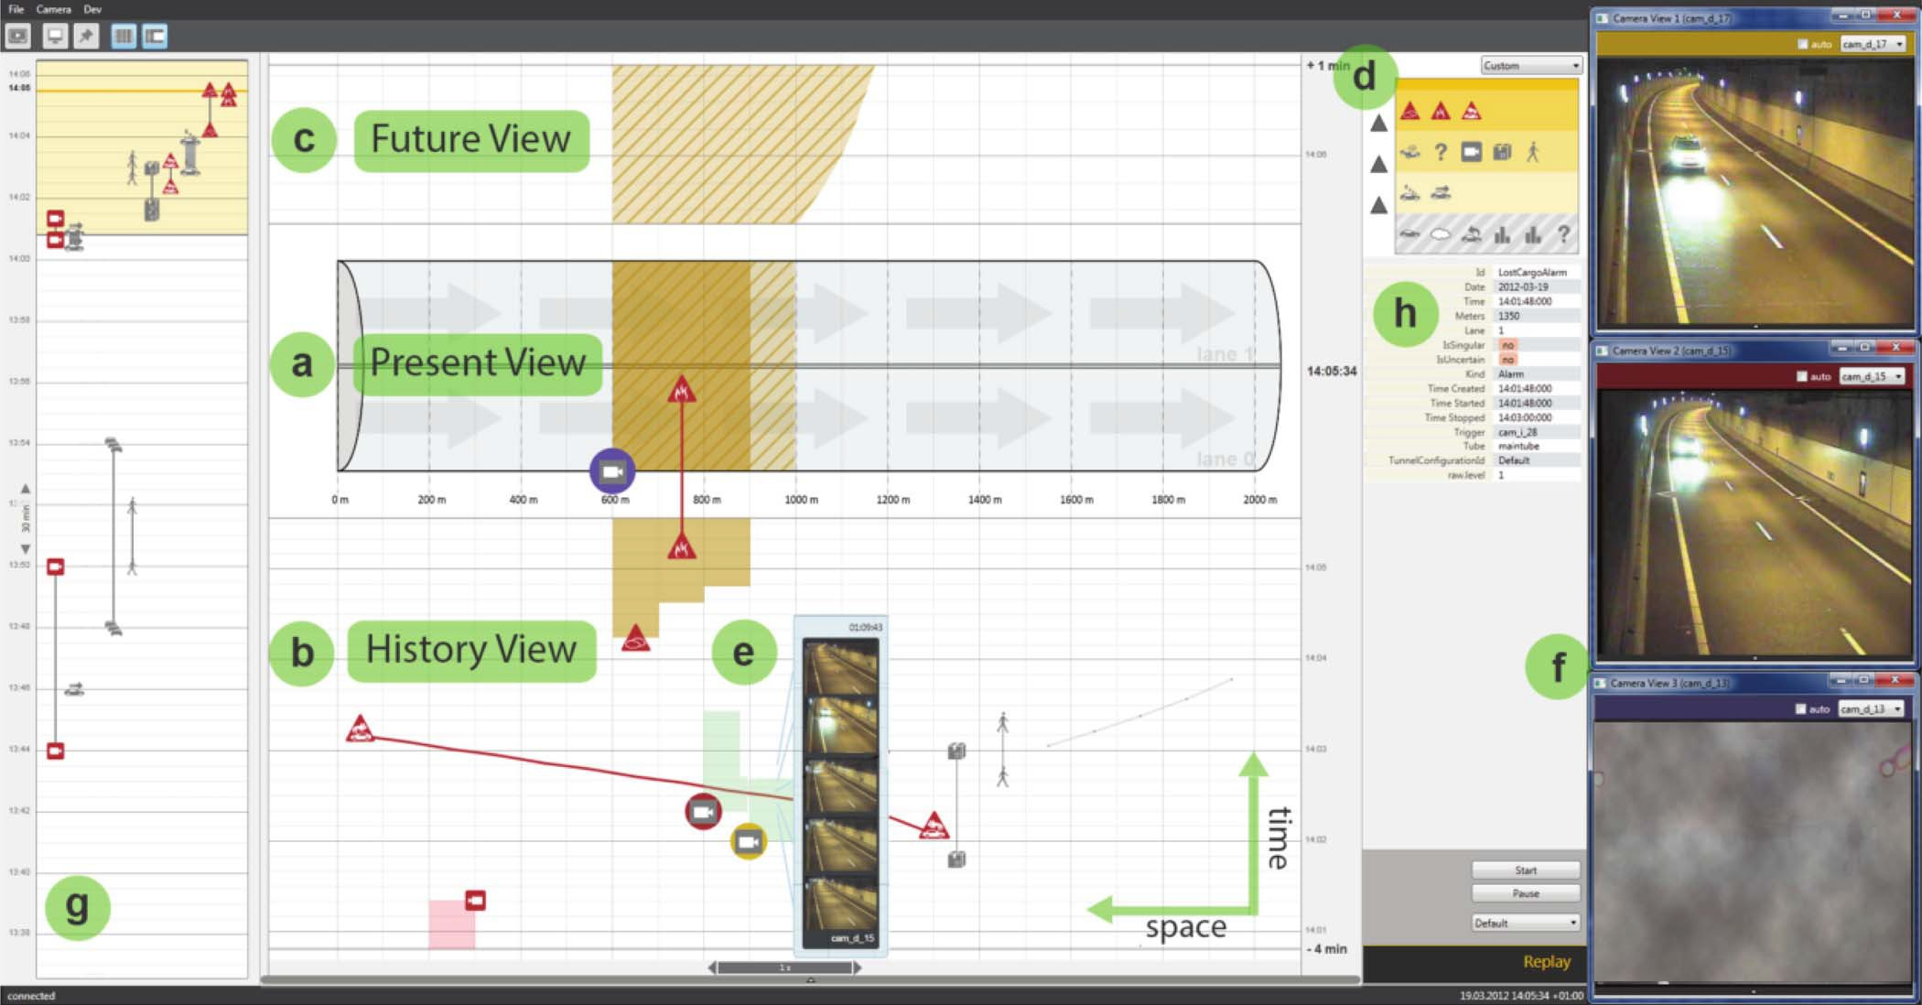

图19.AIVis是一个监测公路隧道交通情况的系统[24]。

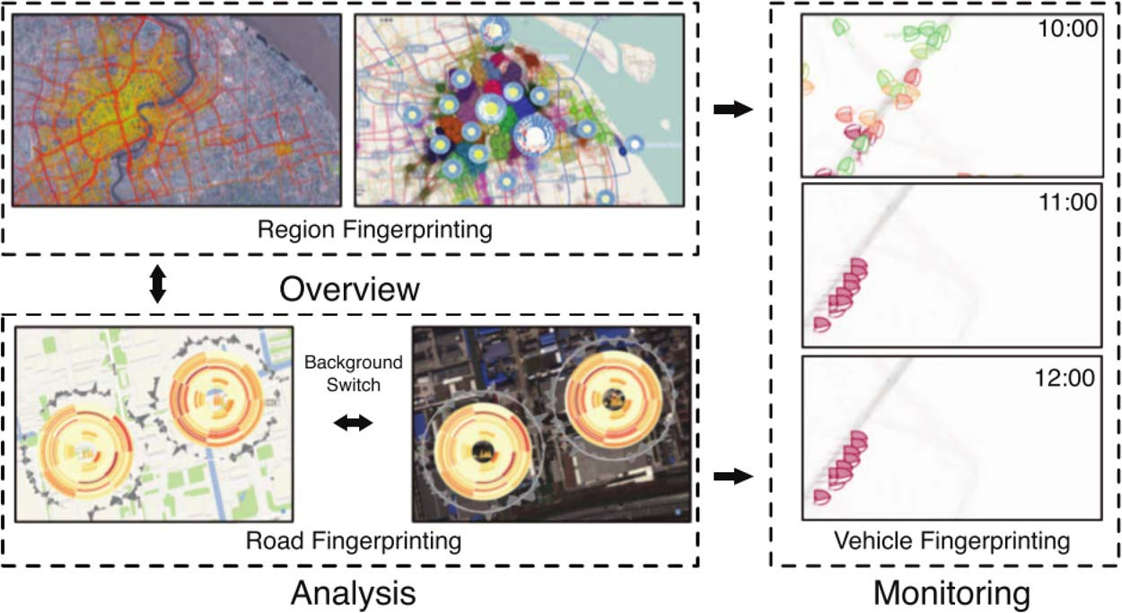

图20. T-Watcher系统通过三级指纹来监控和分析流量[11]。

在解决大规模，多模式和非结构化数据所带来的问题方面发挥了关键作用。 本文概述了流量分析环境下的相关可视化技术和可视化分析系统，并介绍了流量数据可视化中的常见数据流。 根据交通数据的特点，从时间，空间，时空和多变量四个方面提出了交通分析的可视化技术。 基于分析任务呈现现有的交通可视化应用程序和可视化分析系统。

当数据量很大时，实时执行分析任务是很困难的。 很少有作品支持大流量数据的视觉分析。 费雷拉等人。 [14]提出了一个支持大时空数据视觉探索的系统。 然而，在这样的设计中发展并不止于此

系统。 因此，情境感知和身临其境的环境中的分析是有前景的方向。

视觉分析为分析数据提供了一种易理解的方式，从而显着提高了分析的效率和准确性。 在ITS的背景下，可视化分析可以完成各种任务，如路线规划，交通堵塞检测，事故监测和流量模式识别。 但是，大多数现有的流量可视化和可视化分析系统都使用离线数据。 使用在线和流式数据设计和实施系统可能是一个潜在的研究方向。

受益于传感器技术的发展和普及，目前与交通数据相关的数据源数量正在增加。 例如，视频监控[24]与道路事件数据相结合，以便更好地监控。

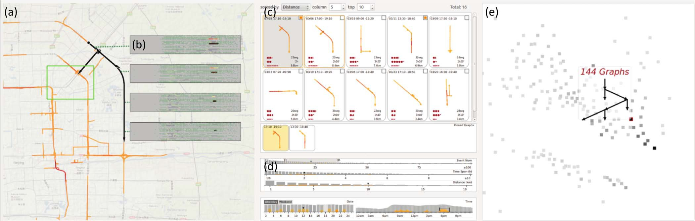

图21.用于分析交通拥堵的可视分析系统，包括五个视图：（a）空间视图; （b）道路速度观点; （c）图表列表视图; （d）多面过滤器视图; （e）图投影视图[7]。

我们认为，对来自不同来源（如社交媒体）的异构数据进行可视化分析将成为数据驱动ITS的下一个研究课题。

另一个有趣的方向是社会交通的可视化和可视化分析，目的是收集，分析和利用ITS的网络，物理和社会空间数据。

参考

1. “交通”。[在线]。 可用：<http://en.wikipedia.org/wiki/Traffic_> （消歧）
2. J. Zhang等人的“Data-driven intelligent transportation systems：A survey”，IEEE Trans。 INTELL。 运输。 Syst。，vol。 12，没有。 4，第1624-1639页，2011年12月。
3. L. Figueiredo，I. Jesus，JT Machado，J. Ferreira和JM de Carvalho，“迈向智能交通系统的发展”，Proc。 IEEE Intell。 运输。 Syst。，2001，第1206-1211页。
4. R. Scheepens，N. Willems，H. van de Wetering和JJ van Wijk，“Interactive visualization of multivariate trajectory data with density maps”，Proc。 IEEE Pac。 可见。 Symp。，2011，第147-154页。
5. C. Hurter，B. Tissoires和S. Conversy，“FromDaDy：将飞行器轨迹跨越视图以支持迭代查询”，IEEE Trans。 可见。 COMPUT。 图形，第一卷。 15，没有。 6，pp.1017-1024，Nov./Dec。 2009年。
6. “欧洲24-An空中交通数据可视化”。[在线]。 可用：<http://nats.aero/blog/2014/03/europe-24-air-traffic-data-visualisation/>
7. Z. Wang，M. Lu，X. Yuan，J. Zhang，and HVD Wetering，“Visual traffic jam analysis based on trajectory data，”IEEE Trans。 可见。 COMPUT。 图形，第一卷。 19，没有。 12，pp.2159-2168，2013年12月。
8. X. Liang，X. Zheng，W. Lv，T. Zhu和K. Xu，“乘出租车的人员流动的比例是指数的”，Phys。 A，Stat。 机甲。 Appl。，vol。 391，没有。 5，第2135-2144页，2012年3月。
9. D.Chu等人，“用语义转换可视化滑行运动的隐藏主题”，Proc.Natl.Acad.Sci.USA， IEEE Pac。 可见。 Symp。，2014，第137-144页。
10. H.Liu等人，“Visual analysis of route diversity”，Proc.Natl.Acad.Sci.USA， IEEE会议。 视觉肛门。 科学。 Technol。，2011，第171-180页。
11. J. Pu，S. Liu，Y. Ding，H. Qu和L. Ni，“T-Watcher：A new visual analytic system for effective traffic surveillance，”Proc。 IEEE 14th Int。 CONF。 MDM，2013年，第一卷。 1，第127-136页。
12. Y. Liu，C. Kang，S. Gao，Y. Xiao，and Y. Tian，“从出租车轨迹数据中了解城市内出行模式”，J. Geogr。 Syst。，vol。 14，没有。 4，第463-483页，2012年10月。
13. C. Tominski，H. Schumann，G. Andrienko和N. Andrienko，“基于堆叠的轨迹属性数据可视化”，IEEE Trans。 可见。 COMPUT。 图形，第一卷。 18，没有。 12，第2565-2574页，2012年12月。
14. N. Ferreira，J. Poco，HT Vo，J. Freire和CT Silva，“大时空城市数据的可视化探索：纽约市出租车旅行的研究”，IEEE Trans。 可见。 COMPUT。 图形，第一卷。 19，没有。 12，pp.2149-2158，2013年12月。
15. Y.Yang，Y.Yang，Q.Li和Q. Mao，“采矿时间相关吸引区域和来自出租车轨迹数据的运动模式”，Proc。 17th Int。 CONF。 Geoinf。，2009年，第1-6页。
16. Y. Yue，B. Hu，HD Wang和QQ Li，“利用出租车轨迹数据确定购物中心的吸引力”，Proc。 诠释。 Workshop Trajectory Data Mining Anal。，2011，第31-36页。
17. B. Jiang，J. Yin和S. Zhao，“表征大型街道网络中的人员流动模式”，Phys。 Rev. E，Stat。 NONLIN。 Soft Matter Phys。，vol。 80，没有。 2，2009年8月，Art。 ID。 021136。
18. Z. Wang等人，“稀疏交通轨迹数据的视觉探索”，IEEE Trans。 可见。 COMPUT。 图形，第一卷。 20，没有。 12，第1813-1822页，2014年12月。
19. CA基罗加和D.布洛克，“旅行时间研究与全球定位和地理信息系统：一种综合方法，”运输。 RES。 C，Emerging Technol。，vol。 6，没有。 1/2，第101-127页，1998年2月。
20. K. Kloeckl，X. Chen，C. Sommer，C. Ratti和A. Biderman，“数据列车”。[Online]。 可用：<http://senseable.mit.edu/trainsofdata/>
21. M.Barry和B.Card，“波士顿马萨诸塞州海湾运输管理局（MBTA）”。[在线]。 可用：<http://mbtaviz.github.io/>
22. I. Rhee，M. Shin，S. Hong，K. Lee和S. Chong，“关于人类流动性的征收行走本质”，载于Proc。 IEEE INFOCOM，2008，第924-932页。
23. H. Guo，Z. Wang，B. Yu，H. Zhao和X. Yuan，“TripVista：三重视角视觉轨迹分析及其在道路交叉口微观交通数据中的应用”，Proc。 IEEE Pac。 可见。 Symp。，2011，第163-170页。
24. H. Piringer，M. Buchetics和R. Benedik，“AlVis：情境意识在道路隧道监测中”，Proc。 IEEE会议。 视觉肛门。 科学。 Technol。，2012，第153-162页。
25. A. Fredrikson，C. North，C. Plaisant和B. Shneiderman，“通过协调展示观察到的时间，地理和分类汇总：高速公路事件数据案例研究”，Proc。 研讨会新范式Inf。 可见。 Manipulation，1999，pp。26-34。
26. ML Pack，K. Wongsuphasawat，M. VanDaniker和D. Filippova，“运输事件数据集的冰视分析”，Proc。 IEEE Int。 CONF。 天道酬勤。 Reuse Integr。，2009，第200-205页。
27. A. Anwar，T. Nagel和C. Ratti，“交通起源：一种简单的可视化技术来支持交通事件分析”，IEEE PAC。 可见。 Symp。，2014，第316-319页。
28. Y. Gong等人，“探索利用城域智能卡记录进行城市内旅行的时空特征”，Proc。 20th Int。 CONF。 Geoinf。，2012，第1-7页。
29. J. Wang，Y. Li，J. Liu，K. He和P. Wang，“城市轨道交通网络中的漏洞分析和客源预测”，PloS One，vol。 8，没有。 2013年11月11日，Art。 ID。 e80178。
30. CD Hansen和CR Johnson，可视化手册。 加利福尼亚州圣迭戈：学术，2004年。
31. C*. Ware，信息可视化：对设计的感知（交互式技术）。 美国加利福尼亚州圣马特奥：摩根考夫曼，2012年。*
32. JJ Thomas和KA Cook，照亮路径：视觉分析的研究与发展议程。 里奇兰，美国华盛顿州：国家可视化和分析中心，2005年。
33. S. Kandel等人，“数据争用的研究方向：可用和可信数据的可视化和转换”，Inf。 Vis。，vol。 10，没有。 4，第271-288页，2011年10月。
34. T. Schreck，J. Bernard，T. Von Landesberger和J. Kohlhammer，“用交互式Kohonen映射对轨道数据进行视觉聚类分析”，Inf。 Vis。，vol。 8，没有。 1，pp。14-29，2009年1月。
35. W. Zeng，C.-W. Fu，SM Arisona和H. Qu，“在大量运动数据中可视化交换模式”，Comput。 图形。 论坛，第一卷。 32，没有。 3.第271-280页，2013年6月。
36. G. Andrienko等人，“交互式视觉聚类的大型轨道集合”，Proc。 IEEE Symp。 视觉肛门。 科学。 技术，2009年，第3-10页。
37. J. Zhou，AK Tung，W. Wu和WS Ng，“A semi-lazy approach to probabilistic path prediction，”Proc。 ACM SIGKDD，2013年，第748-756页。
38. SK Card，JD Mackinlay和B. Shneiderman，“阅读信息可视化：用视觉去思考”。 美国加利福尼亚州圣马特奥：摩根考夫曼，1999年。
39. N. Andrienko，G. Andrienko，N. Pelekis和S. Spaccapietra，“移动数据的基本概念”，移动性，数据挖掘和隐私。 柏林，德国：Springer-Verlag，2008，第15-38页。
40. N. Andrienko，G. Andrienko，H. Stange，T. Liebig和D. Hecker，“视觉分析用于理解来自场景运动数据的空间情况”，KI-Künstl。 Intell。，vol。 26，没有。 3，第241-251页，2012年8月。
41. R. Scheepens等人，“用于多变量轨迹的复合密度图”，IEEE Trans。 可见。 COMPUT。 图形，第一卷。 17，没有。 12，第2518-2527页，2011年12月。
42. G. Andrienko，N. Andrienko和S. Wrobel，“用于分析运动数据的视觉分析工具”，ACM SIGKDD Explor。 Newslett。，vol。 9，没有。 2，第38-46页，2007年12月。
43. T. Kapler和W. Wright，“Geotime information visualization”，Inf。 Vis。，vol。 4，没有。 2，第136-146页，2005年夏季。
44. V.拉曼和JM Hellerstein，“波特的车轮：交互式数据清洗系统”，Proc。 VLDB，2001年，第一卷。 1，第381-390页。
45. E. Rahm和HH，“数据清理：问题和当前方法”，IEEE数据工程。 Bull。，vol。 23，没有。 4，第3-13页，2000年12月。
46. Y.Lou等人，“用于低采样率GPS轨迹的地图匹配”，in

*PROC。 ACM SIGSPATIAL，2009，第352-361页。*

1. MA Quddus，WY Ochieng和RB Noland，“当前用于运输应用的地图匹配算法：最新的和未来的研究方向”，Transp。 RES。 C，Emerging Technol。，vol。 15，没有。 5，第312-328页，2007年10月。
2. X.Li，M.Li，W.Shu，and M.Wu，“A practical map-matching algorithm for GPS-based vehicular networks in Shanghai urban area，”Proc.Natl.Acad.Sci.USA， IET Conf。 Wireless，Mobile Sensor Netw。，2007，pp.454-457。
3. SS Chawathe，“基于分段的地图匹配”，Proc。 IEEE Intell。 辆。 Symp。，2007，第1190-1197页。
4. NR Velaga，MA Quddus和AL Bristow，“为智能交通系统开发一个增强的基于权重的拓扑地图匹配算法”，Transp。 RES。 C，Emerging Technol。，vol。 17，没有。 6，第672-683页，2009年12月。
5. P. Bonnifait等人，“Multi-hypothesis map-matching using particle filtering，”Proc.Natl.Acad.Sci.USA， 第16届世界大会。 ITS系统。 服务，2009年，第1-8页。
6. WY Ochieng，M. Quddus和RB Noland，“复杂城市道路网络中的地图匹配”，Rev. Brasileira Cartogr。，vol。 55，没有。 2，pp.1-14,2009。
7. M.Bierlaire，J.Chen和J.Newman，“智能手机GPS数据的概率映射匹配方法”，Transp。 RES。 C，Emerging Technol。，vol。 26，pp.78-98，2013年1月。
8. M. Jabbour，P. Bonnifait和V. Cherfaoui，“Map-matching integrity using multihypothesis road-tracking”，J. Intell。 运输。 Syst。，vol。 12，没有。 4，第189-201页，2008年11月。
9. FC Pereira，H. Costa和NM Pereira，“用于不完整地图数据库的离线地图匹配算法”，Eur。 运输。 RES。 Rev.，vol。 1，没有。 3，第107-124页，2009年10月。
10. J. Yuan，Y. Zheng，C. Zhang，X. Xie，and G.-Z. Sun，“基于交互式投票的地图匹配算法”，Proc。 11th Int。 CONF。 移动数据管理，2010年，第43-52页。
11. CY Goh等人，“基于隐马尔可夫模型的在线地图匹配实时交通感知应用”，Proc。 IEEE Intell。 运输。 Syst。，2012，第776-781页。
12. Y. Theoderidis，M. Vazirgiannis和T. Sellis，“大时间多媒体应用的时空索引”，Proc。 3rd IEEE Int。 CONF。 多媒体计算机。 Syst。，1996，第441-448页。
13. K. Deng，K. Xie，K. Zheng和X. Zhou，“轨迹索引和检索”，用空间轨迹计算。 柏林，德国：Springer-Verlag，2011，第35-60页。
14. 马纳西门托和JR席尔瓦，“走向历史悠久的树木”，在Proc。 ACM Symp。 申请 Comput。，1998，第235-240页。
15. VP Chakka，AC Everspaugh和JM Patel，“用SETI索引大型轨道数据集”，Proc。 CIDR，2003，第48109-2122页。
16. P. Zhou，D. Zhang，B. Salzberg，G. Cooperman和G. Kollios，“在移动对象数据库中关闭对查询”，Proc。 13日。 ACM Int。 工作坊Geogr。 天道酬勤。 Syst。，2005，第2-11页。
17. J.Gray等人，“数据立方体：关系聚合运算符概括分组，交叉表和小计”，Data Mining Knowl。 Discov。，vol。 1，没有。 1，pp.29-53,1997。
18. L. Lins，JT Klosowski和C. Scheidegger，“Nanocubes for real-time exploration of spatiotemporal datasets”，IEEE Trans。 可见。 COMPUT。 图形，第一卷。 19，没有。 12，第2456-2465页，2013年12月。
19. “Postgis。”[在线]。 可用：<http://postgis.net/>
20. “Mysql Spatial”。[在线]。 可用：<http://dev.mysql.com/doc/refman/> 5.0 / EN /空间extensions.html
21. A. Slingsby，J. Dykes和J. Wood，“使用树图进行时空可视化中的变量选择”，Inf。 Vis。，vol。 7，没有。 3/4，第210-224页，2008年9月。
22. D. Guo，J. Chen，AM MacEachren和K. Liao，“A visual system for space-time and multivariate patterns（VIS-STAMP）”，IEEE Trans。 可见。 COMPUT。 图形，第一卷。 12，没有。 6，pp。1461-1474，Nov./Dec。 2006年。
23. G. Andrienko和N. Andrienko，“运动视觉分析的时空聚合”，Proc。 IEEE Symp。 视觉肛门。 科学。 Technol。，2008，第51-58页。
24. W.Aigner，S.Miksch，W.Muller，H.Schumann和C.Tominski，“用于分析面向时间的数据的可视化方法”，IEEE Trans。 可见。 COMPUT。 图形，第一卷。 14，没有。 1，第47-60页，Jan./Feb。 2008年。
25. L. Byron和M. Wattenberg，“堆叠图 - 几何与美学”，IEEE Trans。 可见。 COMPUT。 图形，第一卷。 14，没有。 6，pp。1245-1252，Nov./Dec。 2008年。
26. S. Havre，B. Hetzler和L. Nowell，“主题流：可视化主题随时间变化”，Proc。 IEEE Symp。 天道酬勤。 可见，2000，第115-123页。
27. M. Ogawa和K.-L. Ma，“软件进化故事情节”，Proc。 5th Int。 SYMP。 软件选装。 见2010年，第35-42页。
28. Y. Tanahashi和K.-L. Ma，“优化故事情节可视化的设计考虑”，IEEE Trans。 可见。 COMPUT。 图形，第一卷。 18，没有。 12，第2679-2688页，2012年12月。
29. S.Liu等人，“VAIT：A visual analytics system for metropolitan transportation，”IEEE Trans。 INTELL。 运输。 Syst。，vol。 14，没有。 4，第1586-1596页，2013年12月。
30. Z. Xie和J. Yan，“网络空间交通事故的核密度估计”，Comput。，Environ。 Urban Syst。，vol。 32，没有。 5，第396-406页，2008年9月。
31. G. Borruso，“网络密度估计：一种分析网络空间点模式的GIS方法”，Trans。 GIS，vol。 12，没有。 3，第377-402页，2008年6月。
32. T. Crnovrsanin，C. Muelder，C. Correa和K.-L. Ma，“Proximity-based visualization of movement trace data，”Proc。 IEEE Symp。 视觉肛门。 科学。 Technol。，2009年，第11-18页。
33. H. Zhou，P. Xu，X. Yuan，and H. Qu，“信息可视化中的边缘捆绑”，清华大学出版社。 Technol。，vol。 18，没有。 2，第145-156页，2013年4月。
34. W.Cui，H.Zhou，H.Qu，PCWong和X.Li，“用于图形可视化的基于几何的边缘聚类”，IEEE Trans。 可见。 COMPUT。 图形，第一卷。 14，没有。 6，pp.1277-1284，Nov./Dec。 2008年。
35. O. Ersoy，C. Hurter，FV Paulovich，G. Cantareiro和A. Telea，“基于骨架的图形可视化边缘绑定”，IEEE Trans。 可见。 COMPUT。 图形，第一卷。 17，没有。 12，第2364-2373页，2011年12月。
36. D. Guo和X. Zhu，“Origin-destination flow data smoothing and mapping”，IEEE Trans。 可见。 COMPUT。 图形，第一卷。 20，没有。 12，第2043-2052页，2014年12月。
37. OD Lampe和H. Hauser，“用核密度估计进行流数据的交互式可视化”，Proc。 IEEE Pac。 可见。 Symp。，2011，第171-178页。
38. M.-J. Kraak，“从地理视觉角度重新审视时空立方体”，Proc。 21st Int。 Cartogr。 Conf。，2003，pp。1988-1996。
39. “Colorbrewer 2.0。”[在线]。 可用：<http://colorbrewer2.org/>
40. AW Rivadeneira，DM Gruen，MJ Muller和DR Millen，“让我们的头在云端：进行tagclouds的评估研究”，Proc。 ACM SIGCHI，2007年，第995-998页。
41. “Wordle。”[在线]。 可用：<http://www.wordle.net/>
42. J.-D. Fekete和C. Plaisant，“Excentric labeling：Dynamic neighborhood labeling for data visualization，”Proc。 ACM SIGCHI，1999，第512-519页。
43. P.Goffin，W.Willett，J.-D. Fekete和P. Isenberg，“探索单词可视化的位置和设计”，IEEE Trans。 可见。 COMPUT。 图形，第一卷。 20，没有。 12，第2291-2300页，2014年12月。
44. A. Inselberg和B. Dimsdale，“人机交互系统”中的“平行坐标”。 纽约，纽约州，美国：Springer-Verlag，1991，第199-233页。
45. F. Wang等人，“A visual reasoning approach for data-driven transport assessment on urban road，”Proc.Natl.Acad.Sci.USA， IEEE会议。 视觉肛门。 科学。 Technol。，2014，第103-112页。
46. S.Rinzivillo等人，“通过渐进聚类对运动数据进行视觉驱动分析”，Inf。 Vis。，vol。 7，没有。 3/4，第225-239页，2008年6月。
47. M. VanDaniker，“可视化实时和归档交通事件数据”，Proc。 IEEE Int。 CONF。 天道酬勤。 Reuse Integr。，2009，第206-211页。
48. W. Zeng，C.-W. Fu，S. Arisona，A. Erath和H. Qu，“可视化公共交通系统的移动性”，IEEE Trans。 可见。 COMPUT。 图形，第一卷。 20，没有。 12，第1833-1842页，2014年12月。
49. J. Aurisano，M. Cha和M. Snyder，“多变量，时空事件报告中的用户驱动的预测视觉分析”，Proc。 IEEE VIS Workshop Vis。 Predictive Anal。，法国巴黎，2014年。
50. N. Andrienko，G. Andrienko和S. Rinzivillo，“支持车辆交通预测分析的经验”，Proc。 IEEE VIS Workshop Vis。 Predictive Anal。，法国巴黎，2014年。

**魏**晨获得博士学位 2002年在德国达姆施塔特弗劳恩霍夫图形研究所获得博士学位。 顾问是彭教授和G. Sakas教授。 他目前是浙江大学计算机辅助设计与计算机图形学国家重点实验室教授，中国杭州。 他在国际期刊和会议上发表了60多篇论文。 陈教授担任IEEE太平洋可视化指导委员会委员，IEEE太平洋可视化2015会议主席，

IEEE Pacific Visualization 2013主席。欲了解更多信息，请参阅[http://www.cad.zju.edu.cn/home/chenwei/。](http://www.cad.zju.edu.cn/home/chenwei/)

**方**方国目前正在攻读博士学位。 浙江大学计算机辅助设计与计算机绘图国家重点实验室，中国杭州。 他的研究兴趣包括可视化和可视化分析。

**王**飞跃（S'87-M'89-SM'94-F'03）获得博士学位。 1990年在纽约特洛伊Rensselaer Polytechnic Institute获得计算机和系统工程学位。

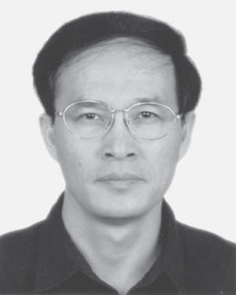1990年，他加入美国亚利桑那州图森市亚利桑那大学，在那里他成为了机器人与自动化实验室教授和主任，以及复杂系统高级研究计划。 1999年，他创立了中国科学院（CAS）智能控制与系统工程中心，

中国在杰出海外华人人才计划的支持下。 2002年起任中国科学院自动化研究所复杂系统与情报科学重点实验室主任。 从1995年到2000年，他担任“国际智能控制与系统杂志”和“智能控制与智能自动化世界科学系列”的主编。 他的研究兴趣包括社交计算，网络科学，复杂系统，计算智能和智能控制。

王博士是Sigma Xi的成员; 国际系统工程理事会选举的研究员，国际自动控制联合会，美国机械工程师学会和美国科学促进会; 计算机械协会（ACM）理事会成员; 中国自动化学会副会长兼秘书长。 他曾担任20多位IEEE，ACM和运筹学与管理科学会议的主席。 他从2005年到2007年担任IEEE智能交通系统协会主席。 2005年美国中国科学技术协会; 和美国竺可桢教育基金会，他现在是IEEE INTELLIGENTSYSTEMSMAGAZINE和IEEE交易智能交通系统的主编。 他是

2007年获得中国自然科学国家奖，ACM在智能控制和社会计算方面的杰出科学家奖。